

题 目： | 基于Spring Boot的柜门板材切割
 | 排版系统设计与实现
学 院： | 计算机与信息学院
专业年级： | 软件工程专业2022级
学 号： | 3226016007
学生姓名： | 姜子强
指导教师、职称： |  | 林虞讲师

2026 年 5 月

Design and Implementation of a Cabinet
Door Panel Cutting Layout System Based on Spring Boot

College: | College of Computer and Information Sciences
Specialty and Grade: |  |  |  | Software Engineering, 2022
Number: |  | 3226016007
Name: |  | Jiang Ziqiang
Advisor: |  | Lecturer Lin Yu
Submitted Time: |  |  | May, 2026

摘要
针对柜门板材加工过程中存在的下料数据管理分散、人工排版效率低、板材利用率不稳定以及排样结果难以追溯等问题，本文设计并实现了一套基于Spring Boot的柜门板材切割排版系统，实现了从基础资料维护、加工数据录入、智能排样、3D柜体设计、结果可视化到生产任务管理的完整业务流程。该系统采用Spring Boot、MyBatis-Plus和MySQL构建后端服务，使用JWT实现用户认证，并通过租户拦截器实现基于组织的数据隔离；网页端基于Vue 3、Element Plus与Canvas 2D实现后台管理和排样可视化，集成Three.js实现3D柜体设计；小程序端基于微信原生框架实现现场数据录入和结果查看。系统主要功能包括用户认证与角色权限控制（RBAC）、组织管理、客户管理、板材管理、订单管理、余料管理、排样结果管理、3D柜体设计、生产任务管理、数据驾驶舱和排样算法求解等。
在权限管理方面，系统设计了管理员、组织管理员、操作员和查看者四种角色，定义了14项权限编码，覆盖各业务模块，并通过前端路由守卫和按钮级权限指令实现细粒度访问控制。在生产管理方面，系统实现了生产任务的完整生命周期管理，支持任务按订单批量分配、三态流转以及基于看板的拖拽式状态管理。在3D设计方面，系统基于Three.js构建了交互式柜体设计工作台，支持柜体模板管理、板材拖放与吸附对齐、材质渲染以及柜体拆分预览功能。
本文创新地将生产业务管理与智能排样算法相结合，面向实际柜门板材加工场景构建了可落地的排样求解流程。本文设计了基于"禁忌搜索+天际线放置算法"的组合排样策略，同时实现了遗传算法作为备选方案。禁忌搜索算法以矩形工件的排列顺序作为搜索对象，通过随机交换生成邻域解，并利用禁忌表降低陷入局部最优的风险。在候选解评价阶段，系统采用天际线算法完成具体放置过程：根据板材剩余可用轮廓维护天际线线段，依次判断工件是否满足边界、间距和尺寸约束，并优先选择高度较低、位置靠左的放置点，从而提高空间利用率。此外，算法实现中引入了多容器循环求解机制，支持工件旋转控制、板件间距约束、利用率计算和排样坐标输出，使排样结果既能满足加工约束，又能用于前端可视化展示和结果持久化。
系统测试方面，本文主要使用ApiFox对核心接口进行了测试，同时通过Chrome浏览器对前端页面的展示效果进行了辅助验证。测试结果表明，系统能够正确完成用户登录鉴权、权限控制、基础资料维护、排样参数校验和算法求解等功能，各接口响应结构清晰，前端页面能够完成表格数据展示、Canvas排样图绘制和3D柜体渲染。总体来说，本系统运行稳定，功能覆盖面较广，基本能够满足柜门板材切割排版业务的实际使用需求。
关键词：板材切割；多容器排样；禁忌搜索；Spring Boot；Vue 3
Abstract
For cabinet door panel processing, there are problems such as scattered cutting data, low manual layout efficiency, unstable utilization, and difficult tracing. So this paper designs and implements a cutting and nesting system based on Spring Boot, achieving a complete process from data maintenance, data entry, intelligent nesting, 3D design, visualization to task management. The system uses Spring Boot, MyBatis-Plus, MySQL for backend, JWT for authentication, and tenant interceptor for data isolation. Web frontend uses Vue 3, Element Plus, Canvas 2D for management and visualization, integrates Three.js for 3D design. Mini-program uses WeChat native framework for on-site entry and viewing. Main functions include RBAC, organization, customer, material, order, scrap, nesting result, 3D cabinet design, production task, dashboard and algorithm solving.
In permission management, the system designs four roles and 14 permission codes, implements fine-grained access control through route guards and button directives. In production management, the system implements complete task lifecycle, supporting batch allocation, three-state transitions and kanban drag-drop. In 3D design, the system builds interactive workbench based on Three.js, supporting template management, drag-drop alignment, rendering and splitting preview.
This paper combines production management with intelligent nesting, constructs implementable solution for actual processing scenarios. The paper designs a combined strategy based on "tabu search + skyline algorithm", and implements genetic algorithm as alternative. Tabu search takes arrangement order as search object, generates neighborhood through swaps, uses tabu table to reduce local optima risk. In evaluation, skyline algorithm completes placement: maintains segments based on contour, checks constraints, prioritizes lower-left points to improve utilization. Additionally, the algorithm supports multi-container solving, rotation control, spacing constraints, utilization calculation and coordinate output, so results meet constraints and can be used for visualization and persistence.
In testing, this paper uses ApiFox for core interfaces and Chrome for frontend verification. Results show the system can complete login, permission control, data maintenance, parameter validation and algorithm solving. Interfaces have clear structure, frontend can display tables, draw nesting diagrams and render 3D cabinets. Overall, the system runs stably with broad coverage, basically meeting actual business needs.
Key Words: Panel Cutting; Multi-Container Layout; Tabu Search; Skyline Algorithm; Spring Boot; Vue 3
目 录
1 引言 4
1.1 课题研究的背景 4
1.2 课题研究的发展现状 4
1.3 课题研究的目的和意义 5
1.4 课题研究的主要内容 5
2 相关技术介绍 7
2.1 Spring Boot 7
2.2 MyBatis-Plus 7
2.3 MySQL数据库 7
2.4 JWT身份认证 8
2.5 B/S架构与前后端分离 8
2.6 Vue 3、Vite与Element Plus 8
2.7 Vue前端 8
2.8 排样算法 9
2.9 开发环境与工具 10
3 系统分析与设计 11
3.1 系统需求分析 11
3.1.1 可行性分析 11
3.1.2 系统用例分析 11
3.1.3 功能需求 15
3.1.4 非功能需求 15
3.2 系统总体设计 15
3.3 数据库设计 17
3.3.1 数据库需求分析 17
3.3.2 数据库概念结构设计 18
3.3.3 主要数据表结构 19
3.4 本节小结 22
4 排样问题建模与算法设计 23
4.1 排样问题描述 23
4.2 排样问题数学模型 24
4.2.1 优化目标 24
4.2.2 约束条件 24
4.2.3 主要符号说明 26
4.2.4 模型说明 27
4.3 排样算法总体框架 27
4.3.1 排列编码方案 28
4.3.2 启发式编码方案 29
4.3.3 元启发式搜索策略 29
4.4 天际线放置算法设计 30
4.4.1 天际线数据结构 30
4.4.2 工件放置策略 31
4.4.3 天际线更新策略 31
4.5 禁忌搜索优化策略 32
4.5.1 初始解构造 32
4.5.2 领域解生成 33
4.5.3 禁忌表设计 33
4.5.4 适应度评价与最优解更新 33
4.5.5 特赦准则与终止条件 34
4.6 多板材排样策略 34
4.6.1 多容器迭代排样 35
4.6.2 剩余工件处理 35
4.6.3 单件兜底机制 35
4.7 本章小结 36
5 系统实现 37
5.1 系统实现概述 37
5.2 后端功能实现 37
5.2.1 用户登录与身份认证实现 37
5.2.2 客户管理功能实现 38
5.2.3 板材管理功能实现 39
5.2.4 订单与加工数据功能实现 40
5.2.5 排样结果与生产任务功能实现 40
5.2.6 排样算法接口实现 40
5.3 排样算法模块实现 41
5.3.1 ReadDataUtil的流程组织实现 41
5.3.2 TabuSearch的单板求解实现 42
5.3.3 TabuMapTree的禁忌记录实现 42
5.3.4 法结果封装实现 43
5.4 前端页面实现 43
5.4.1 登录与基础资料页面实现 43
5.4.2 加工数据输入页面实现 43
5.4.3 排版工作台页面实现 44
5.4.4 生产看板页面实现 44
5.5 本章小结 45
6 系统测试与功能分析 46
6.1 测试目的与测试环境 46
6.2 接口测试与分析 46
6.2.1 客户管理接口测试 47
6.2.2 板材管理接口测试 49
6.2.3 排样参数提交接口测试 49
6.2.4 排样结果返回接口测试 50
6.3 本章小结 51
7 结论 52
参考文献 53
致谢 54

引言

课题研究的背景
门板或是柜体板在进行封边加工前，需要根据目标柜体尺寸完成原始板材的开料。这个过程不仅涉及待切矩形尺寸的排列，还需记录客户信息记录、原料板规格选择、锯路损耗、安全间距、余料控制以及生产核对等环节密切相关^{[1,2,3,4]}。对于中小型柜门加工企业而言，排版工作往往仍依赖人工经验、纸质单据或电子表格完成。该方式在订单量较小时较为灵活，但当订单尺寸复杂、数量增加或交付周期较紧时，人工排版的效率和准确性便难以稳定保证。随着企业信息化程度的提高，越来越多传统加工业务开始尝试通过管理系统和智能算法提高生产效率^{[2,3]}。在柜门板材切割场景中，如果能够把客户信息、板材规格、尺寸数据录入以及排样计算等内容放在同一个系统中进行管理，就可以在一定程度上减少重复录入的问题，提高数据的一致性，同时也能够为后续生产提供更加直观的排版参考^{[2,4]}。因此，开发一套面向柜门板材切割业务的排版系统具有一定的现实意义和应用价值。
在实际加工场景中，人工排版存在几个较为突出的痛点。首先，板材利用率受人工经验影响明显，容易造成较多余料浪费^{[4]}。其次，批量订单需要反复核对尺寸、板材规格和间隙要求，计算过程耗时较长^{[1,3]}。再次，柜门加工对尺寸精度要求较高，如果锯路宽度、安全间距等因素没有被准确考虑，可能导致成品尺寸偏差，增加返工风险^{[1]}。由此可见，板材切割排版并不是单纯的图形排列问题，而是一个同时涉及业务数据管理、算法计算和结果展示的综合性问题^{[2][4]}。
从研究对象看，板材切割排样属于切割与装箱问题的典型应用，具有组合优化特征^{[5]}。早期研究主要从一维下料和线性规划模型出发，经典切割库存问题建模方法为后续板材切割优化研究奠定了理论基础^{[6]}。随后，相关研究逐步扩展到二维矩形装箱、二维板材下料和二维带状装箱等问题。已有分类研究和综述研究表明，该类问题在理论上具有较高复杂度，实际生产中通常需要结合启发式策略求解^{[5,7]}。

课题研究的发展现状
从算法发展现状看，二维矩形排样问题的求解方法大体可以分为精确算法、构造型启发式算法和元启发式算法^{[8,9]}。精确算法能够在小规模实例中获得较优解，但随着工件数量增加，搜索空间迅速扩大，难以满足生产现场对计算速度的要求^{[8]}。启发式算法通过规则快速生成可行解，适合工程应用，但容易受到输入顺序和局部选择规则影响^{[8][9]}。元启发式算法则通过模拟搜索、进化或记忆机制扩大寻优范围，其中禁忌搜索利用禁忌表避免重复搜索和局部循环，在组合优化问题中具有较强适用性^{[9,10]}。相关综述表明，遗传算法、模拟退火、禁忌搜索等方法已被广泛用于二维排样问题^{[9,10]}；后续研究也将禁忌搜索、遗传算法等方法应用于二维非切割式下料和二维带状排样问题，验证了元启发式方法在提高排样质量方面的价值^{[11]}。
从具体放置策略看，二维矩形排样通常需要先确定工件排列顺序，再依据一定规则计算每个矩形的放置坐标。常见策略包括左下角法、最低水平线法、剩余矩形法和天际线法等^{[12,13,14]}。相比简单的逐行放置方法，天际线法通过维护板材当前已占用区域上方的轮廓线，能够更细致地描述剩余可用空间，并在每次放置后动态更新可放置线段。相关天际线启发式研究在二维矩形装箱和带状装箱问题中表现出较好的效率和装填效果^{[14]}。因此，在柜门板材加工这类以矩形工件为主、需要输出具体坐标的场景中，天际线法具有较好的工程适配性。
从国内应用与工程实现看，近年来相关研究开始更多关注混合启发式算法和实际生产约束。国内学者针对大规模矩形件排样、遗传算法与禁忌搜索混合优化、遗传蚁群算法等方向开展了研究，试图在计算效率和材料利用率之间取得平衡^{[1,11,13,15]}。但在中小型柜门加工企业的实际场景中，排样算法往往仍与客户、板材、订单、余料和结果追踪等业务流程分离，导致算法结果难以直接沉淀为生产数据^{[2,16]}。基于上述现状，本文在系统设计中不仅关注排样算法本身，还将客户管理、板材管理、尺寸录入、算法求解和结果可视化整合到统一平台中，并采用“禁忌搜索+天际线放置算法”的组合策略，使系统既能满足基础业务管理需求，又能在一定程度上提高排样自动化水平和板材利用率。

课题研究的目的和意义
本文课题的主要目的是设计并实现一套基于Spring Boot的柜门板材切割排版系统，使系统能够完成客户管理、板材管理、尺寸录入、排样计算和结果展示等基本业务流程。系统通过后端接口对业务数据和算法请求进行统一处理，并通过Vue前端提供较为轻量的交互页面，使用户可以完成排样参数的录入，并查看系统计算得到的排样结果。同时，系统引入基于角色的权限控制机制和多组织数据隔离方案，使不同角色的用户能够在权限范围内操作系统，并支持多个企业或团队在同一平台上独立管理各自的业务数据。此外，系统还实现了订单状态流转和生产任务分配功能，使排样结果能够与后续的生产加工环节进行衔接。
本课题的实际意义主要体现在以下几个方面。第一，系统通过禁忌搜索算法与天际线放置算法生成排样结果，在一定程度上有助于提高板材空间利用率，减少材料浪费。第二，系统可以减少人工录入和人工排版的工作量，使客户信息、板材信息和待切割尺寸能够以结构化的方式进行保存，从而降低漏录、错录和重复录入等问题出现的可能。第三，系统提供排样结果表格和图形化展示功能，使用户能够更加直观地查看矩形板件在原料板中的具体放置位置，便于后续生产过程中的核对和使用。第四，系统采用基于角色的权限控制体系，区分管理员、操作员和查看员三种角色，对功能模块的读写权限进行细粒度控制，同时通过组织级数据隔离保证不同企业之间的数据安全，使系统能够适应多用户、多团队的协同使用场景。第五，系统实现了从订单录入、审核、排样到生产任务分配和完工确认的完整业务流程管理，通过订单状态机和生产任务看板等功能，使管理人员能够追踪每个订单的处理进度，从而使排样计算的结果能够有效地转化为可执行的生产指令。

课题研究的主要内容
本文围绕柜门板材切割排版系统的设计与实现展开，主要研究内容分为如下六个部分：
- 分析柜门板材切割业务需求，明确系统用户在客户管理、板材管理、尺寸录入、排样计算和结果查看等方面的功能需求，并结合实际加工场景确定系统的基本业务流程。同时，针对多角色协同使用场景，分析不同角色的权限需求和组织级数据隔离需求。
- 完成系统技术方案设计。系统后端采用Java语言和Spring Boot框架进行开发，结合MyBatis-Plus实现数据访问，使用MySQL存储业务数据，并通过JWT实现登录鉴权。前端采用Vue 3技术栈结合Element Plus组件库构建交互界面，满足后台管理、数据录入和排样结果查看需求。小程序端采用微信小程序原生框架开发，用于现场数据录入和结果查看。系统通过Docker Compose实现容器化部署。
- 设计并实现排样算法模块。当前系统采用"禁忌搜索+天际线放置算法"的启发式方案。天际线算法用于计算矩形在板材中的具体放置位置，禁忌搜索用于调整矩形排列顺序，从而寻找空间利用率更高的排样结果。算法同时支持矩形90度旋转、间隙距离设置和多容器迭代求解。
- 设计并实现业务管理模块。包括基于角色的权限控制模块，实现管理员、操作员和查看员三种角色的功能权限管理；多组织管理模块，实现组织级的数据隔离和组织管理员自助注册；订单生命周期管理模块，实现从待审核、已审核、排样中、排样完成、生产中、已完工到已交付的完整状态流转；生产任务管理模块，实现排样结果向生产工人的任务分配和进度追踪；以及操作审计日志模块和Excel批量导入导出等辅助功能。
- 设计并实现三维柜体设计模块。基于Three.js技术构建交互式三维柜体可视化页面，支持柜体的三维渲染、模板的保存与编辑、柜体拆分结果自动路由至排样工作台，以及板材的拖拽装配、吸附对齐、属性调整和撤销重做等装配工具，为用户提供从柜体设计到板材排样的一体化工作流程。
- 完成系统主要功能实现与测试。系统实现了登录鉴权、客户信息管理、板材信息管理、订单管理、生产任务管理、权限控制、三维柜体设计、算法接口调用、Vue页面交互和排样结果可视化等功能，并通过ApiFox接口测试验证系统的可用性。

相关技术介绍

Spring Boot
本系统后端采用Spring Boot框架进行开发。Spring Boot是在Spring生态基础上形成的快速开发框架，能够通过自动配置、内嵌服务器和统一依赖管理简化Java Web项目的搭建过程。与传统Spring项目相比，Spring Boot减少了大量XML配置和重复性工程配置，适合在毕业设计系统中快速完成接口服务、业务模块和测试环境的构建。
在本系统中，Spring Boot主要承担后端基础框架作用。系统通过Spring Web提供RESTful接口，对外支持用户登录、客户管理、板材管理、订单管理和排样算法求解等功能。Vue前端通过HTTP请求调用后端接口，后端完成参数校验、业务处理、数据访问和算法调用后，将处理结果以统一JSON格式返回给前端。采用这种方式可以使业务逻辑集中在后端实现，前端主要负责页面展示和用户交互，从而提高系统结构的清晰性和后续扩展能力。

MyBatis-Plus
系统持久层采用 MyBatis-Plus 完成数据库访问。柜门板材切割排版系统中存在大量基础数据维护操作，例如客户资料、板材规格、订单信息和排样结果的新增、查询、修改和删除。如果每个模块都重复编写基础 SQL，会增加代码量，也不利于后期维护。MyBatis-Plus 提供的通用 CRUD、条件构造器和分页查询功能，可以较好地适配这类后台管理场景。
在本系统中，MyBatis-Plus 主要用于实体类与数据库表之间的映射。客户管理和板材管理模块通过 Mapper 接口完成列表查询、条件筛选和状态更新；订单模块通过订单表和订单明细表保存待切割板件数据；排样结果模块则将算法返回的利用率、板材数量和坐标结果保存到数据库中。对于按客户名称、板材材质、颜色、状态等条件筛选的数据，系统可通过条件构造器动态生成查询条件，从而避免在代码中编写大量重复判断。
在多组织数据隔离方面，MyBatis-Plus提供的TenantLineInnerInterceptor拦截器发挥了重要作用。该拦截器在SQL执行前自动为查询语句添加组织ID过滤条件，使系统中8个业务表的数据能够按组织进行隔离。在特殊场景下，例如生产任务需要跨组织查看被分配的任务时，系统通过@InterceptorIgnore注解临时跳过租户过滤，并在业务层面手动添加查询条件，以保证数据访问的灵活性和安全性。

MySQL数据库
本系统选用MySQL作为关系型数据库，用于保存用户、客户、板材、订单、订单明细、余料和排样结果等数据。柜门板材切割排版业务具有较明显的关联关系，例如一个客户可以对应多个订单，一个订单可以包含多条板件明细，一次排样结果又需要关联到具体订单。因此，采用关系型数据库可以较清楚地表达这些业务关系，并通过主键、外键和唯一约束保证数据的一致性。
在数据库设计中，订单数据是系统的核心。客户表保存客户基础资料，板材表保存原料板材规格，订单表保存客户快照、订单状态和排样参数，订单明细表保存待切割板件的尺寸、数量、材质和旋转要求，排样结果表保存算法计算后的利用率、坐标数据和板材使用数量。对于排样参数和算法输出结果这类结构变化较大的数据，系统采用JSON字段保存，以便在不频繁修改表结构的情况下扩展后续功能。

JWT身份认证
由于本系统采用前后端分离结构，前端页面和后端接口之间通过 HTTP 请求进行交互。为了避免用户在未登录状态下访问客户、板材、订单和排样计算等业务接口，系统采用 JWT 完成登录鉴权。用户登录成功后，后端根据用户信息生成 token 并返回给前端，前端在后续请求中将 token 放入请求头，后端拦截器再对 token 进行解析和校验。
在系统实现中，JWT 主要用于解决接口访问权限问题。登录接口不需要携带 token，而客户管理、板材管理、订单管理和排样算法调用等接口都需要经过拦截器校验。若 token 缺失、过期或解析失败，系统会返回未授权提示；若 token 校验通过，后端再继续执行对应业务逻辑。这样既能减少服务器端保存会话状态的压力，也能较好地适应 Vue 前端与 Spring Boot 后端分离部署的场景。

B/S架构与前后端分离
本系统采用 B/S 架构，用户通过浏览器访问前端页面，不需要单独安装客户端软件。对于中小型柜门加工场景而言，浏览器访问方式更便于部署和使用，后期如果需要在车间电脑或办公电脑上使用系统，也只需要保证网络和浏览器环境即可。
在前后端分离模式下，前端主要负责页面展示、表单输入和排样结果绘制；后端主要负责身份认证、业务处理、数据库访问和排样算法调用。以前端的排版工作台为例，用户在页面中录入板材尺寸、板件尺寸、旋转设置和切割间隙后，前端通过 Axios 将参数提交到后端接口。后端完成参数校验和算法计算后，返回板材利用率、板件坐标和旋转状态等数据，前端再使用 Canvas 进行图形化展示。这样的结构使页面交互和业务计算相互分离，便于分别调试和维护。

Vue 3、Vite与Element Plus
网页端采用Vue 3和Vite技术栈。Vue 3是渐进式JavaScript框架，适合构建交互式单页应用，其组合式API有利于组织页面状态、接口调用和复用逻辑。Vite是前端构建工具，具有启动速度快、热更新及时和配置简洁等特点，适合在开发阶段提高网页端调试效率。
网页端界面层使用Element Plus组件库。Element Plus提供表格、表单、弹窗、按钮、分页和提示信息等常用后台管理组件，有助于统一页面风格并降低界面开发成本。在本系统中，网页端主要用于客户管理、板材管理、订单管理、排样参数输入和排样结果查看等功能。针对排样结果可视化，系统结合Canvas 2D绘制板材矩形、工件色块和排版布局，使用户能够直观查看每块板件在原料板中的位置和尺寸。

Vue前端
Vue 前端是用户直接操作系统的入口，主要面向后台管理和加工数据录入场景。用户登录后，可以进入客户管理和板材管理页面维护基础资料，也可以在订单和加工数据页面中录入待切割板件信息。对于排样结果，前端既需要显示板材利用率、板材数量、板件尺寸和坐标等表格数据，也需要以图形化方式展示板件在原料板中的位置。
在排版工作台中，前端通过 Canvas 2D 绘制板材边界和板件矩形。后端返回的每个板件坐标、宽高和旋转状态会被转换为画布中的图形元素，用户可以直观看到板件排列情况。与单纯表格相比，图形化展示更适合排样结果核对，也更接近实 际加工人员查看切割方案的习惯。因此，Vue 前端不仅承担数据录入功能，也承担排样结果解释和展示的作用。。

排样算法
柜门板材切割排版问题本质上属于二维矩形排样问题。系统需要在给定原料板材长度、宽度和加工间隙的条件下，将多个柜门板件抽象为待放置矩形，并尽可能紧凑地安排到原料板中。实际加工时，算法不仅要关注板材利用率，还要保证每个矩形位于板材边界以内、板件之间不发生重叠，并为锯路或安全加工距离预留间隙。因此，该问题不是简单的尺寸录入问题，而是同时包含空间约束、顺序优化和坐标输出的组合优化问题。随着待排矩形数量增加，可能的排列组合数量会迅速增大，若直接采用穷举方式求解，计算量会很快超过系统实时交互能够接受的范围。
常见排样算法包括精确算法、遗传算法、模拟退火算法、蚁群算法、禁忌搜索算法以及天际线算法等。精确算法能够在小规模数据下获得较优解，但计算复杂度较高，不适合现场快速排版和移动端交互场景。遗传算法、蚁群算法等群智能算法具有较强的全局搜索能力，但参数较多，调试成本较高，且在毕业设计系统中会增加实现复杂度。天际线算法实现相对清晰，能够较快给出矩形放置坐标，适合将结果展示在canvas图形中；但如果仅使用天际线算法，其排样质量容易受到输入矩形顺序影响。相关算法差异如下表 2-1。
表 2-1算法差异
算法方案 | 优点 | 不足 | 是否采用
穷举/精确算法 | 理论结果较优 | 计算量大，难以适配实时系统 | 否
遗传算法 | 全局搜索能力较强 | 参数较多，收敛过程不稳定 | 否
蚁群算法 | 适合路径类组合优化 | 矩形坐标防止结合较复杂 | 否
天际线算法 | 放置速度快，坐标结果直观 | 手矩形顺序影响明显 | 单独使用不足
禁忌搜索+天际线算法 | 兼顾顺序优化和坐标放置，适合工程实现 | 不能保证全局最优 | 采用
综合系统实时性、实现复杂度和排样效果等因素，本文采用“禁忌搜索 + 天际线放置算法”的组合方案。其中，天际线算法负责在给定矩形顺序下计算具体放置坐标，便于排样结果直接转换为前端图形；禁忌搜索算法负责优化矩形排列顺序，通过生成候选排列并记录已访问状态，减少重复搜索，从而寻找板材利用率更高的排样方案。该方案能够兼顾响应速度、实现难度和排样效果，并便于结合旋转、间隙距离和多板材求解等业务约束。
从业务建模角度看，原料板材可抽象为矩形容器，客户订单中的柜门板件可抽象为待切割矩形。系统输入的板材长宽对应容器尺寸，板件长宽和编号对应矩形参数，是否允许旋转用于表示板件能否进行90度方向调整，间隙距离用于表示锯路宽度、安全间距或加工余量。通过这种建模方式，用户录入的板材规格和下料尺寸可以直接转换为算法可处理的数据结构。
算法执行过程主要包括数据准备、单板排样和多板处理三个阶段。首先，用户在Vue前端录入板材尺寸、板件尺寸、旋转选项和间隙距离，后端将请求数据转换为排样实例。然后，禁忌搜索生成并调整矩形排列顺序，天际线算法根据该顺序依次计算矩形的可放置位置，并优先选择高度较低、位置靠左且满足边界和间隙约束的方案。当一张板材无法放下全部板件时，系统会移除已成功放置的板件，并对剩余板件继续进行下一张板材的求解，直到所有可放置板件处理完成。
该组合算法较好地适配了柜门板材切割场景。柜门板件通常具有规则矩形特征，排样结果不仅需要较高的板材利用率，还需要明确给出每块板件在原料板上的坐标和尺寸，便于前端绘制排版图并供加工人员核对。系统返回的板材尺寸、空间利用率、已放置矩形坐标和尺寸等信息，可以支持排样结果可视化展示，也为后续生产核对、余料管理和历史方案保存提供数据基础。因此，本文选择该组合算法并不是单纯追求理论最优，而是在排样效率、结果可解释性和工程实现复杂度之间进行综合权衡。

Three.js三维可视化
系统中的三维柜体设计模块采用Three.js技术实现。Three.js是一个基于WebGL的JavaScript三维图形库，能够在浏览器中渲染三维场景而无需安装额外插件。对于柜体设计场景，Three.js可以将柜体的侧板、层板、门板、背板等板材以三维模型的方式进行展示，使用户能够从不同角度观察柜体结构，相比二维图纸更加直观。
在系统实现中，Three.js主要承担三维场景的构建和交互功能。场景使用WebGLRenderer进行渲染，支持抗锯齿和阴影效果，通过PerspectiveCamera提供透视视角，配合OrbitControls实现场景的旋转、平移和缩放操作。每块板材通过BoxGeometry创建三维长方体模型，并根据板材类型（侧板、层板、门板等）映射不同的尺寸参数。材质方面使用MeshStandardMaterial，支持从后端加载板材纹理图片并应用到模型表面，在纹理加载失败时回退到纯色显示。
在用户交互方面，系统利用Three.js的Raycaster实现三维场景中的物体拾取，用户可以通过点击选中场景中的板材，选中后会显示高亮边框。系统支持从侧边栏的板材库中拖拽板材到三维场景中，放置时通过射线检测计算鼠标在水平面上的交点来确定放置位置。场景中的板材可以进行三维空间内的拖拽移动，支持水平面移动和单轴移动两种模式，并提供吸附对齐功能，当板材靠近柜体边界或其他板材边缘时会自动吸附到对齐位置。此外，系统通过Pinia Store管理操作历史，支持Ctrl+Z撤销和Ctrl+Shift+Z重做功能，方便用户进行反复调整。

微信小程序
微信小程序是系统的移动端组成部分，主要用于生产车间等不方便使用电脑的场景。小程序采用微信原生框架开发，使用WXML、WXSS和JavaScript进行页面构建，通过wx.request方法调用后端RESTful接口获取数据。与网页端相比，小程序无需安装，用户通过微信扫码或搜索即可打开使用，降低了移动端的使用门槛。
小程序端的功能主要包括登录认证、客户管理、板材管理和算法调用四个部分。登录页面接收用户凭证并调用后端登录接口，获取JWT token后保存在本地存储中，后续请求均在请求头中携带该token进行身份验证。客户管理和板材管理模块提供列表查看、详情查看和编辑功能，支持下拉刷新操作。算法页面允许用户输入原料板材尺寸、切割间隙、旋转选项和待切割矩形列表，提交后调用后端排样算法接口，获取排样结果并在Canvas画布上绘制板件放置位置图，同时显示板材利用率和各板件的坐标信息。

开发环境与工具
本系统开发环境分为后端、数据库、前端和测试四个部分。后端使用Java 17、Spring Boot 3.5和Maven完成服务搭建、依赖管理和接口开发；数据库使用MySQL8.0保存用户、客户、板材、订单、订单明细和排样结果等数据；前端使用Vue 3、Vite、Pinia、Vue Router、Axios和Element Plus完成页面开发与接口调用；排样结果绘制部分使用Canvas 2D完成板材和板件图形展示。
在辅助工具方面，项目使用Lombok简化实体类、DTO和部分返回对象的代码编写，使用EasyExcel处理表格数据相关功能。接口测试主要使用ApiFox完成，测试内容包括登录鉴权、请求参数、响应结构、客户与板材数据维护、排样参数提交和排样结果返回等。前端页面联调通过Chrome浏览器进行，重点检查页面展示、表单交互和Canvas排样图绘制效果。

系统分析与设计

系统需求分析
系统主要面向中小型柜门板材加工场景，用户需要完成客户信息维护、板材规格维护、待切尺寸输入、排样计算和结果查看等操作。同时，系统需要支持多组织、多角色的协同使用场景，不同角色的用户在权限范围内进行操作，组织之间的业务数据相互隔离。
系统功能需求包括：用户登录与身份校验、基于角色的权限控制、多组织管理、客户信息新增与查询、板材信息新增与管理、订单创建与状态流转、排样参数输入、排样算法求解、排样结果表格展示和排样图形化展示、三维柜体设计、生产任务分配与进度追踪、操作审计日志以及Excel批量导入导出。
系统非功能需求包括：接口响应稳定、输入参数具备基本校验、操作流程清晰、移动端页面便于使用、算法结果能够直观展示、不同角色之间的权限边界清晰、组织之间的数据安全隔离，并具备后续扩展能力。
    - 可行性分析
技术可行性方面，本系统采用Spring Boot、Vue 3和MySQL作为主要技术栈。Spring Boot负责后端接口与业务逻辑处理，Vue 3负责前端页面和交互，MySQL负责业务数据持久化。排样算法部分采用Java自主实现，主要由禁忌搜索和天际线放置算法组成，不依赖额外的商业优化库。三维柜体设计模块基于Three.js开源图形库实现，能够在浏览器中完成三维渲染和交互操作，无需安装额外插件。小程序端基于微信原生框架开发，与网页端共享同一套后端接口。系统通过Docker Compose实现容器化部署，降低了环境配置的复杂度。因此，从项目开发、环境部署和毕业设计实现难度来看，该技术方案具有可行性。
经济可行性方面，系统开发所需的软件环境和工具基本为开源或免费产品，例如JDK、Spring Boot、MySQL、Vue、Vite、Three.js和ApiFox等。系统运行阶段不需要购买专门的客户端软件，用户通过浏览器即可访问，小程序端通过微信扫码即可使用。对于柜门板材加工业务而言，系统如果能够减少重复录入、降低人工排版时间，并提高部分订单中的板材利用率，就可以在一定程度上减少材料浪费和人工核对成本。
操作可行性方面，系统前端采用后台管理系统中常见的表格、表单、按钮和弹窗交互方式，用户学习成本较低。加工数据输入页面按照板件尺寸录入习惯组织字段，用户可以逐行填写板件名称、长度、宽度、数量和旋转设置。排版工作台使用Canvas显示板材轮廓和板件位置，相比只显示坐标数据，更便于加工人员理解排样结果。
    - 系统用例分析
为明确柜门板材切割排版系统中不同用户的操作范围和系统功能边界，本文采用UML用例图对系统的主要功能进行建模分析。系统主要面向管理员和生产操作员两类用户。管理员主要负责系统基础数据维护、用户账号管理以及系统操作日志查看；生产操作员主要负责订单管理、加工数据录入、排版方案生成、排版结果查看、余料管理以及生产任务管理。
系统主要参与者说明如表3-1。
表 3-1 系统主要参与者说明
参与者 | 说明
系统管理员 | 负责组织管理、系统级账号管理等操作。
组织管理员 | 负责本组织内的用户管理、客户管理、板材管理、订单管理、审计日志查看等操作。
操作员 | 负责订单管理、加工数据录入、排版方案生成、排版结果查看、余料管理等操作。
生产员 | 负责查看分配给自己的生产任务、查看排样结果等操作。

系统总体用例分析
柜门板材切割排版系统的总体用例图如图3-1。
图 3-1系统总体用例分析
由图 3-1可知，系统主要包括登录、系统用户管理、组织管理、客户/板材管理、订单管理、生成排版方案、排版结果查看与导出、生产任务管理、我的生产任务以及查看审计日志等功能。系统管理员主要负责组织管理、账号管理等全局管理功能；组织管理员负责本组织内的客户管理、板材管理、订单审核和审计日志查看等功能；操作员主要负责生产业务相关功能，包括订单管理、加工数据录入、生成排版方案、查看排样结果、余料管理和柜体设计等；生产员主要负责查看和执行分配给自己的生产任务。
其中，生成排版方案是系统的核心功能。操作员在完成订单明细录入后（表单、excel导入、三维建模），系统根据板件尺寸、数量、板材规格以及排版参数自动生成切割排版方案，为后续生产加工提供数据支持。

切割排版用例分析
切割排版模块是本系统的核心业务模块，主要完成加工数据录入、排版参数设置、排版方案生成、排版结果查看、排版结果保存和排版结果导出等操作。切割排版用例图如图 3-2。
图 3-2切割排版用例分析
由图3-2可知，切割排版模块的主要参与者为操作员，首先新建订单或是选择需要加工的订单，通过三维柜体建模或是录入或导入待切割板件的尺寸、数量信息；然后根据实际加工要求设置排版参数，如是否允许旋转、切割间隙和安全距离等；系统根据输入的加工数据和排版参数生成排版方案，并计算板材利用率、板材使用数量。
排版结果生成后，操作员可以查看排版结果的二维渲染图、耗材统计以及板材利用率等订单信息。如果排版结果符合生产要求，生产操作员可以保存排版结果，并为订单分配生产员进行生产。组织管理员可以对排版结果进行只读查看，以便了解系统运行情况和生产数据。

订单与生产管理用例分析
订单与生产管理模块主要由操作员负责，完成订单创建、分发订单任务和规划任务等操作。订单与生产管理用例图 3-3。
图 3-3订单与生产管理用例分析
由图3-3知，订单与生产管理模块主要包括订单管理、生产任务管理、生产看板和我的生产任务等用例。组织管理员可见订单任务和订单任务周期，但没有修改权限；操作员可以创建订单、录入订单明细、对自己创建的订单进行修改删除等操作、对已完成的订单进行排版、分配排版完毕的订单任务给生产员；生产员则通过小程序接收分配下来的订单任务，可以查看、生产和完成订单任务。
    - 功能需求
系统面向系统管理员、组织管理员、操作员和生产员四类核心用户，划分为六个功能模块。
（1）用户认证与基础数据管理。用户注册、登录、登出，基于JWT的无状态认证，受保护接口须携带Token。客户信息与板材规格的增删改查、分页查询及批量启用/禁用/删除。用户账号管理与启用控制。
（2）订单管理。订单的增删改查与状态流转（待处理→生产中→已完成/已取消），每个订单下挂多个待切割板件明细。订单明细包含产品名称、数量、长宽尺寸、材质、封边要求等字段。
（3）切割排版（核心模块）。加工数据输入页：选择订单与板材规格后，在可编辑表格中输入待切割板件数据，支持键盘导航和TSV粘贴；底部实时汇总板件统计信息；确认后一键提交排版计算。排版工作台：左侧展示历史排版记录列表，中央Canvas画布以二维图形渲染排版方案（支持缩放、平移、工件悬停tooltip、多容器标签切换）；工具栏提供参数配置（旋转开关、切割间隙、容器尺寸）、排版触发、结果导出等功能。排版算法引擎：接收容器尺寸与矩形列表，通过禁忌搜索优化排列顺序、天际线算法确定放置坐标；支持旋转与间隙参数；当单容器无法容纳全部板件时自动启用多容器迭代拆分；支持异步提交与多策略对比。
（4）余料管理与生产看板。排版完成后自动记录余料信息（尺寸、材质、来源），供后续排版优先复用。从订单创建生产任务，以看板分栏视图展示任务状态与进度，支持状态流转。
（5）权限与组织管理。系统采用基于角色的访问控制（RBAC），定义系统管理员、组织管理员、操作员和生产员四种角色，通过权限编码对各功能模块的读写权限进行细粒度控制。系统支持多组织数据隔离，不同组织的业务数据相互独立，组织管理员可在本组织内管理成员账号。系统还提供操作审计日志功能，对关键业务操作进行自动记录，便于事后追溯。
（6）三维柜体设计。系统基于Three.js构建交互式三维柜体设计工作台，支持通过预设柜体参数化创建柜体、预设柜体模板管理、板材拖放装配、材质渲染和属性编辑等功能。设计完成后可通过拆单流程将柜体分解为订单明细，并自动进入排版工作台，操作员调整排版参数后进行排样计算。
    - 非功能需求
性能：常规接口响应≤500ms，50件以内排版计算≤30s。
安全性：JWT鉴权覆盖所有业务接口，密码BCrypt哈希存储，参数化查询防注入。
一致性：接口统一返回{code, msg, data}结构，前端统一处理和展示错误。
可维护性：后端Controller-Service-Mapper分层、前端按模块拆分API客户端与组合式函数、数据库变更通过增量迁移脚本管理。算法模块自包含，各子模块（禁忌搜索、天际线放置、禁忌映射树）相互解耦，便于独立调参与测试。

系统总体设计
根据前文的需求分析部分，柜门板材切割排版系统需要同时完成基础的业务数据管理、权限与组织管理、订单加工数据录入、排样算法计算、结果可视化展示、生产任务管理，以及三维柜体设计等功能。为了使系统结构更加清楚一点，也为了方便今后功能的扩展，本文采用B/S架构和前后端分离的开发模式，并且将前端按角色分成了Web端和小程序端两个部分。系统整体上被划分为用户层、前端表现层、后端服务层、排样算法层和数据存储层。系统管理员、组织管理员和操作员通过浏览器访问Web前端，生产员则通过小程序访问前端；前端主要负责页面展示、表单输入、排样结果可视化和用户交互等工作；后端主要负责身份认证、权限控制、业务逻辑处理、数据访问以及算法调用；数据库用于保存用户、角色、权限、组织、客户、板材、订单、订单明细、排样结果、余料、生产任务、柜体模板和审计日志等这些业务数据。
在系统的运行过程当中，系统管理员、组织管理员、操作员和生产员这四类角色的用户通过登录页面完成身份认证的过程。登录成功以后，后端会根据用户的角色返回对应的权限编码的集合，前端据此进行路由的分发和菜单的过滤：系统管理员进入系统概览页面，组织管理员和操作员进入工作台，生产员在小程序端进入“我的任务”页面。生产员可以查看操作员分发过来的订单任务，新分发的订单任务会在自己的任务通知里面提醒，并且支持查看任务的明细。系统管理员可以管理组织和全局的账号；组织管理员可以维护本组织的客户信息和板材信息，也可以管理组织的成员；操作员可以创建加工订单并且录入需要被切割的板件尺寸，还可以通过三维柜体设计工作台进行柜体的设计并拆单，从而生成板件数据。
当用户在加工数据输入页面设置好了排样参数之后，前端会通过Axios向后端发送排样请求，并且在请求头当中携带JWT令牌。后端接收到请求以后，首先通过TokenInterceptor来校验用户的身份和操作的权限，然后再对参数进行校验并完成业务数据的转换，最后再去调用排样算法模块进行计算。排样算法模块主要是通过禁忌搜索算法来优化板件的排列顺序，同时结合天际线放置算法计算板件在原料板中的具体放置坐标。如果一张板材不能放下全部的板件，系统会继续采用多容器迭代的方式，对剩下的板件继续进行排样。最后，后端将板材利用率、使用板材数量、板件坐标以及旋转状态等这些结果返回给前端。前端再通过表格和Canvas图形化的方式对排样结果进行展示，并且把排样结果保存到数据库当中，这样可以为后续的余料管理和生产任务管理提供一定的数据支持。
系统总体设计如图3-4示。
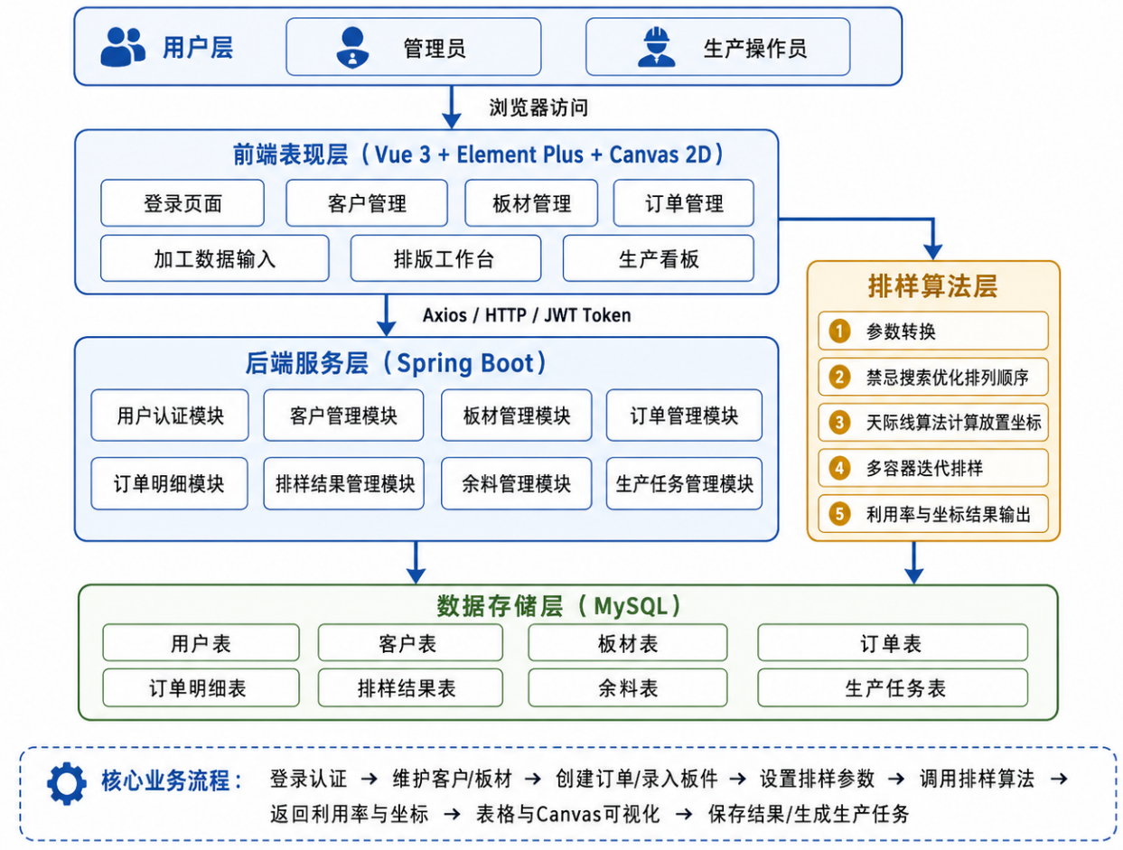
图 3-5系统总体设计图
由图 3-4 可以看出，系统各层之间的职责比较明确。前端表现层主要面向用户的实际操作，提供登录、客户管理、板材管理、订单管理、加工数据输入、排版工作台和生产看板等功能。后端服务层主要通过 Spring Boot 实现业务接口，并对用户认证、客户管理、板材管理、订单管理、排样结果管理、余料管理和生产任务管理等模块进行统一处理。排样算法层是系统中比较重要的部分，主要负责把业务输入数据转换为算法可以处理的数据，并输出可以用于前端绘图和结果保存的排样坐标数据。数据存储层则通过 MySQL 对系统中的核心业务数据进行持久化保存和管理。
通过以上设计，系统能够基本形成从数据录入、算法求解、结果展示到生产管理的完整业务流程，为柜门板材切割排版业务提供一定的信息化支持。

数据库设计
数据库是柜门板材切割排版系统保存业务数据、支撑算法调用和实现结果追溯的重要基础。结合系统业务流程，数据库需要对用户账号、客户资料、板材规格、订单信息、待切割板件、余料信息、排样结果、算法任务和生产任务等数据进行统一管理。本文采用MySQL8.0作为系统关系型数据库，数据库名称为board_cutting_db，存储引擎采用InnoDB，以保证事务一致性、外键约束和并发访问能力。数据库字符集采用utf8mb4，以满足中文客户信息、板材名称、备注说明及JSON数据存储需求。
在数据库设计过程中，本文遵循以下原则：第一，围绕系统核心业务流程进行建模，使数据表能够支撑客户管理、板材管理、订单录入、排样计算、结果保存和生产任务管理等功能；第二，合理设置主键、外键和唯一约束，保证数据之间的关联完整性；第三，对订单排样参数、算法输出结果等结构变化较大的数据采用JSON字段进行保存，提高系统扩展性；第四，对客户、板材、订单等历史业务数据保留必要快照，避免基础资料后续修改影响历史订单的查询和复核。
    - 数据库需求分析
根据柜门板材切割排版系统的功能需求，数据库主要需要满足以下几个方面的数据存储要求。
（1）用户与权限数据存储。系统用户需要在登录后，才能进行客户维护、板材维护、订单录入和排样计算等操作，所以数据库需要保存用户账号、密码、联系方式、账号状态和登录时间等信息。为了方便后续扩展系统管理功能，数据库中还预留了角色表、权限表、用户角色关联表和角色权限关联表，用来支持不同类型用户的权限控制。
（2）基础业务资料存储。系统需要对客户资料和板材规格信息进行长期维护。客户资料主要包括客户名称、联系电话、地址、启用状态和备注等内容；板材规格信息主要包括品牌、材质、颜色、规格类型、长度、宽度、厚度、使用次数和启用状态等内容。这些数据是后续创建订单、选择原料板材以及调用排样算法的重要基础。
（3）订单与板件数据存储。一个客户可以对应多个加工订单，一个订单中也可以包含多个需要切割的柜门板件。订单表主要用于保存订单编号、客户快照、加工名称、订单状态、原料板配置、余料配置和排样参数等信息；订单明细表主要用于保存板件名称、板件编号、尺寸、数量、材质、颜色、封边信息、纹理方向和是否允许旋转等数据。
（4）余料与排样结果数据存储。柜门板材在切割之后，可能会产生一些还可以继续利用的余料，所以系统需要记录余料的来源订单、原始板材、尺寸、材质、颜色和使用状态等信息。排样计算完成后，系统还需要保存板材利用率、总切割面积、使用板材数量、排样坐标结果等数据，为后续历史方案查询、生产核对和结果导出提供数据依据。
（5）算法任务与生产任务数据存储。在复杂订单中，排样计算可能会花费较长时间，因此数据库需要保存算法任务的输入参数、任务状态、输出结果、最优利用率、容器数量和运行耗时等信息。生产任务表则用于把订单和排样结果进一步转化为生产安排，记录任务名称、负责人、预计工时、实际工时、任务状态、开始时间和完成时间等内容。
    - 数据库概念结构设计
数据库概念结构设计主要通过实体及实体之间的联系来描述系统数据模型。根据系统业务需求，本文提取出用户、客户、板材、订单、订单明细和排样结果等主要实体。用户实体用于表示系统登录账号，是客户、板材和订单等业务数据的数据归属基础；客户实体用于记录加工客户资料；板材实体用于记录原料板材规格；订单实体是系统数据库设计的核心；订单明细实体用于描述待切割板件；排样结果实体用于保存算法输出的板材利用率、板件坐标和文件路径等信息。
系统主要数据实体及实体关系如图3-4所示。
图 3-6系统数据模型总体ER图
用户、客户和板材等基础资料实体关系如图3-5所示。
图 3-7用户与基础资料ER图
订单、订单明细和排样结果等核心业务实体关系如图3-x所示。
图 3-8订单排样业务ER图
各实体之间的主要关系如下：一个用户可以维护多个客户，一个用户也可以维护多种板材规格；一个客户可以产生多个加工订单；一个订单可以包含多个订单明细；一个订单可以生成一个或多个排样结果；订单明细可以引用板材规格，排样结果与订单关联保存。通过上述关系设计，系统能够将客户、板材、订单、板件尺寸和排样结果连接起来，支撑柜门板材切割排版的完整业务流程。
    - 主要数据表结构
根据系统业务数据的重要程度，本文选取用户表、客户表、板材表、订单表、订单明细表、余料表、排样结果表、算法任务表和生产任务表作为主要数据表进行说明。
表 3-3 用户表t_user
字段名 | 数据类型 | 键 | 是否为空 | 说明
user_id | BIGINT | PK | 否 | 用户编号，系统自动生成
username | VARCHAR(50) | UK | 否 | 登录用户名
password | VARCHAR(255) |  | 否 | 登录密码，采用加密方式保存
real_name | VARCHAR(50) |  | 是 | 用户真实姓名
phone | VARCHAR(20) |  | 是 | 联系电话
role_type | VARCHAR(30) |  | 是 | 用户角色类型
account_status | TINYINT |  | 否 | 账号状态，1表示启用，0表示禁用
last_login_time | DATETIME |  | 是 | 最后登录时间
create_time | DATETIME |  | 否 | 创建时间
update_time | DATETIME |  | 是 | 更新时间
remark | VARCHAR(255) |  | 是 | 备注信息
用户表用于保存系统登录账号信息，是系统身份认证和业务数据隔离的基础。系统通过用户编号关联客户、板材、订单和排样结果等业务数据，从而保证不同用户之间的数据相互独立。
表 3-4 客户表t_customer
字段名 | 数据类型 | 键 | 是否为空 | 说明
customer_id | BIGINT | PK | 否 | 客户编号，系统自动生成
user_id | BIGINT | FK | 否 | 所属用户编号，关联t_user表
customer_name | VARCHAR(100) |  | 否 | 客户名称
phone | VARCHAR(20) |  | 是 | 联系电话
address | VARCHAR(255) |  | 是 | 客户地址
is_enabled | TINYINT |  | 否 | 启用状态，1表示启用，0表示停用
create_time | DATETIME |  | 否 | 创建时间
update_time | DATETIME |  | 是 | 更新时间
remark | VARCHAR(255) |  | 是 | 备注信息
客户表用于保存客户基础资料。客户信息在订单创建时会形成快照保存到订单表中，避免客户资料修改后影响历史订单的查询和核对。
表 3-5 板材表t_board
字段名 | 数据类型 | 键 | 是否为空 | 说明
board_id | BIGINT | PK | 否 | 板材编号，系统自动生成
user_id | BIGINT | FK | 否 | 所属用户编号，关联t_user表
brand | VARCHAR(100) |  | 是 | 板材品牌
material_type | VARCHAR(100) |  | 否 | 板材材质
color | VARCHAR(50) |  | 是 | 板材颜色
width | DECIMAL(10,2) |  | 否 | 板材宽度
length | DECIMAL(10,2) |  | 否 | 板材长度
thickness | DECIMAL(6,2) |  | 是 | 板材厚度
is_enabled | TINYINT |  | 否 | 启用状态，1表示启用，0表示停用
create_time | DATETIME |  | 否 | 创建时间
update_time | DATETIME |  | 是 | 更新时间
remark | VARCHAR(255) |  | 是 | 备注信息
板材表用于保存原料板材规格信息，为排样算法提供可用板材容器尺寸。系统在进行排样计算时，可根据订单选择的板材规格读取长度、宽度和厚度等参数。
表 3-6订单表t_order
字段名 | 数据类型 | 键 | 是否为空 | 说明
order_id | BIGINT | PK | 否 | 订单编号，系统自动生成
user_id | BIGINT | FK | 否 | 所属用户编号，关联t_user表
order_no | VARCHAR(50) | UK | 否 | 订单业务编号
customer_id | BIGINT | FK | 否 | 客户编号，关联t_customer表
customer_name | VARCHAR(100) |  | 否 | 客户名称快照
customer_address | VARCHAR(255) |  | 是 | 客户地址快照
process_name | VARCHAR(100) |  | 是 | 加工名称
order_status | VARCHAR(30) |  | 否 | 订单状态
raw_material_json | JSON |  | 是 | 原料板配置快照
config_json | JSON |  | 是 | 排样参数配置
layout_result_id | BIGINT | FK | 是 | 当前采用的排样结果编号
create_time | DATETIME |  | 否 | 创建时间
update_time | DATETIME |  | 是 | 更新时间
finish_time | DATETIME |  | 是 | 完成时间
remark | VARCHAR(255) |  | 是 | 备注信息
订单表是系统业务数据的核心表，用于保存客户加工订单及排样输入参数。订单表中的客户名称、客户地址、原料板配置和排样参数以快照形式保存，可以保证历史订单数据的完整性和可追溯性。
表 3-7订单明细表t_order_item
字段名 | 数据类型 | 键 | 是否为空 | 说明
item_id | BIGINT | PK | 否 | 订单明细编号，系统自动生成
user_id | BIGINT | FK | 否 | 所属用户编号，关联t_user表
order_id | BIGINT | FK | 否 | 订单编号，关联t_order表
part_name | VARCHAR(100) |  | 否 | 板件名称
part_code | VARCHAR(50) |  | 是 | 板件编号
board_id | BIGINT | FK | 是 | 板材编号，关联t_board表
width | DECIMAL(10,2) |  | 否 | 板件宽度
length | DECIMAL(10,2) |  | 否 | 板件长度
thickness | DECIMAL(6,2) |  | 是 | 板件厚度
quantity | INT |  | 否 | 板件数量
material_name | VARCHAR(100) |  | 是 | 材质名称
color | VARCHAR(50) |  | 是 | 颜色
edge_left | VARCHAR(30) |  | 是 | 左侧封边信息
edge_right | VARCHAR(30) |  | 是 | 右侧封边信息
edge_front | VARCHAR(30) |  | 是 | 前侧封边信息
edge_back | VARCHAR(30) |  | 是 | 后侧封边信息
is_texture | TINYINT |  | 否 | 是否存在纹理方向要求
allow_rotation | TINYINT |  | 否 | 是否允许旋转
label | VARCHAR(100) |  | 是 | 板件标签
create_time | DATETIME |  | 否 | 创建时间
update_time | DATETIME |  | 是 | 更新时间
remark | VARCHAR(255) |  | 是 | 备注信息
订单明细表用于保存每块待切割柜门板件的尺寸与加工属性。排样算法调用前，系统会将订单明细中的板件长度、宽度、数量和旋转约束转换为待排矩形列表，并根据板材数据生成排样容器。
表 3-8排样结果表t_layout_result
字段名 | 数据类型 | 键 | 是否为空 | 说明
result_id | BIGINT | PK | 否 | 排样结果编号，系统自动生成
order_id | BIGINT | FK | 否 | 订单编号，关联t_order表
user_id | BIGINT | FK | 否 | 所属用户编号，关联t_user表
usage_rate | DECIMAL(6,2) |  | 否 | 板材利用率
total_area | DECIMAL(12,2) |  | 是 | 总切割面积
container_count | INT |  | 否 | 使用板材数量
result_json | JSON |  | 否 | 排样结果数据
image_path | VARCHAR(255) |  | 是 | 排样图片路径
create_time | DATETIME |  | 否 | 创建时间
排样结果表用于保存算法计算后的输出数据。其中result_json字段保存板件所在板材编号、坐标位置、尺寸、旋转状态和布局信息，前端可根据该字段绘制排样结果图。

本节小结
综上所述，本文数据库设计以订单为核心，将用户、客户、板材、订单明细和排样结果等实体连接起来。该设计能够满足柜门板材切割排版系统基础资料维护、订单录入、排样计算、结果保存和生产核对等功能需求。通过主外键约束、唯一约束和JSON字段的合理使用，系统能够在保证数据完整性的同时保持较好的扩展性。

排样问题建模与算法设计

排样问题描述
柜门板材切割是家具制造中的关键工序。工厂采购的标准板材（如2440mm×1220mm）作为原材料，需要按照订单要求切割出尺寸各异的柜门板件。如何在一块或多块标准板材上合理排布这些板件，使得板材利用率最高、边角料浪费最少，是排样优化的核心问题。
将上述实际场景抽象为计算问题：给定一个长度为$L$、宽度为$W$的矩形容器，以及$n$个待排样的矩形工件，第$i$个工件的长度为$l_{i}$、宽度为$w_{i}$。允许工件旋转90度（旋转后尺寸变为$w_{i}$×$l_{i}$），工件之间及工件与容器边界之间需保留最小间隙距离$gap$。要求确定每个工件在容器中的放置坐标和方向，使得容器内已放置工件的面积之和与容器面积之比（即空间利用率）最大。当单个容器无法容纳全部工件时，系统采用相同规格的多个容器依次排样，最终目标等效为用最少的容器装下全部工件。
为了更直观地说明柜门板材切割排样问题，本文将原料板材抽象为二维矩形容器，将客户订单中的柜门板件抽象为待排矩形工件，其建模示意如图4-1所示。
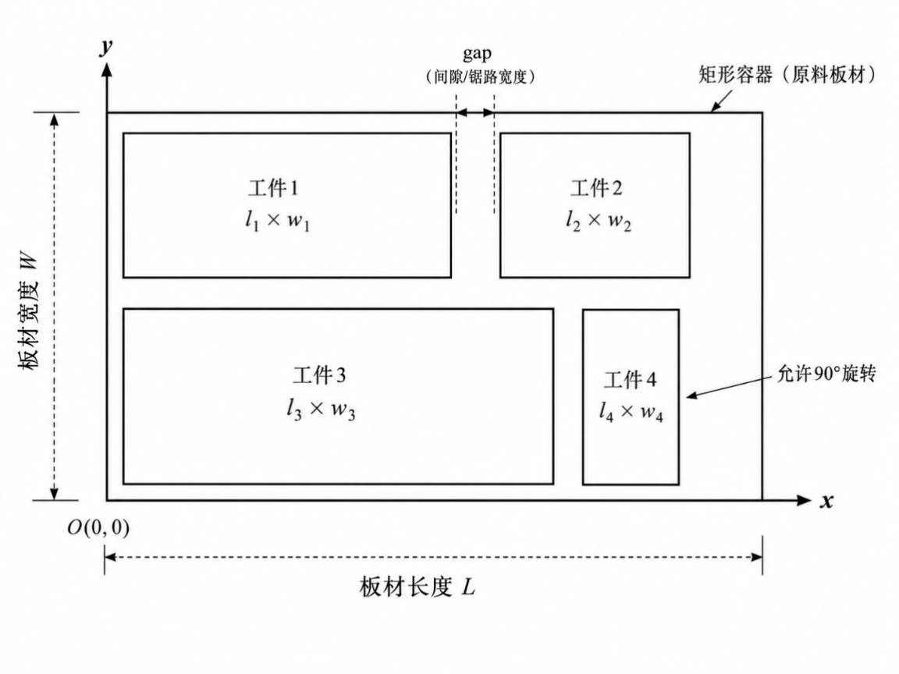
图 4-1建模示意图
该问题的本质是二维矩形装箱问题（2D Rectangular Bin Packing Problem），属于经典的NP-hard组合优化问题。随着矩形数量的增长，解的搜索空间呈指数级膨胀，无法通过穷举法在合理时间内求得精确最优解，因此必须采用启发式或元启发式算法在可接受的时间内逼近较优解。

排样问题数学模型
为便于对柜门板材切割排版问题进行算法求解，本文将实际加工场景抽象为二维矩形装箱问题。该问题是在给定板材尺寸、板件尺寸、切割间隙和旋转规则的条件下，确定各板件在板材中的放置位置与放置方向，使板件完整位于板材范围内，板件之间不发生重叠，并尽可能提高板材利用率。当单张板材无法容纳全部板件时，系统使用多张相同规格的板材完成排样，并以减少板材使用数量作为进一步优化目标。
    - 优化目标
（1）最大板材利用率
板材利用率表示当前板材中已成功放置板件的面积之和与单张板材面积的比值，其计算公式为：
 | $$rate=\frac{\sum_{i∈P}{s_{i}}}{S}$$ | （4-1）
其中，P表示当前板材中成功放置的板件集合，s_i表示第i个板件的面积，S表示单张板材面积。单张板材排样时，优化目标为：
 | $$max⁡rate$$ | （4-2）
该目标表示在满足边界、不重叠、间隙和旋转规则的前提下，使当前板材中已放置板件的面积占比尽可能高，从而减少板材浪费。
（2）最小化板材使用数量
当订单板件数量较多，单张板材无法完成全部排样时，系统需要将所有板件分配到多张板材中。设m表示排样过程中使用的板材数量，P_1，P_2，⋯，P_m分别表示第1张至第m张板材中放置的板件集合，则所有板材上的板件集合应覆盖全部待排样板件：
 | $$P_{1}∪P_{2}∪⋯∪P_{m}=\{1,2,⋯ ,n\}$$ | （4-3）
同时，不同板材之间的板件集合不能重复：
 | $$P_{a}∩P_{b}=∅,a≠b$$ | （4-4）
在完成全部板件排样的前提下，多板材排样的优化目标为：
 | $$\min{m}$$ | （4-5）
该目标表示系统应尽可能使用更少数量的板材完成订单排样，以降低原料板材消耗，提高整体加工经济性。
    - 约束条件
（1）基本集合与面积约束
设原料板材长度为L，宽度为B，则单张板材面积为：
 | $$S=L×B$$ | （4-6）
设待排样板件数量为n，待排样板件集合为：
 | $$I=\{1,2,⋯,n\}$$ | （4-7）
第i个板件的原始长度为l_i，原始宽度为w_i，则其面积为：
 | $$S_{i}=l_{i}×w_{i}$$ | （4-8）
板件之间以及板件与板材边界之间需要保留最小间隙距离，且间隙距离不能为负数：
 | $$gap≥0$$ | （4-9）
上述约束用于定义排样问题中的基本对象和基础参数，是后续边界约束、不重叠约束和目标函数计算的基础。
（2）板件坐标与旋转约束
设第i个板件在板材中的左下角放置坐标为：
 | $$(x_{i},y_{i})$$ | （4-10）
设r_i表示第i个板件是否旋转的决策变量：
 | $$r_{i}∈\{0,1\}$$ | （4-11）
当r_i=0时，板件按照原始方向放置；当r_i=1时，板件旋转90°后放置。因此，第i个板件实际放置后的宽度W_i和高度H_i分别为：
 | $$W_{i}=(1-r_{i})l_{i}+r_{i}w_{i}$$ | （4-12）
 | $$H_{i}=(1-r_{i})w_{i}+r_{i}l_{i}$$ | （4-13）
若系统设置为不允许板件旋转，则所有板件均满足：
 | $$r_{i}=0,i=1,2,⋯ ,n$$ | （4-14）
该约束用于控制板件是否可以通过旋转改变放置方向，保证排样结果符合实际加工规则。
（3）板件边界约束
为保证板件完整位于板材内部，每个已放置板件都必须满足边界约束。板件左下角坐标应与板材左边界和下边界保持最小间隙：
 | $$x_{i}≥gap$$ | （4-15）
 | $$y_{i}≥gap$$ | （4-16）
板件放置后不能超出板材右边界和上边界，并且应保留最小间隙：
 | $$x_{i}+W_{i}+gap≤L$$ | （4-17）
 | $$y_{i}+H_{i}+gap≤B$$ | （4-18）
上述约束保证板件不会越过原料板材边界，同时为切割加工预留必要的安全距离或锯路距离。
（4）板件间不重叠约束
对于同一张板材中的任意两个不同板件i和j，二者必须在水平方向或垂直方向上完全分离。也就是说，板件i位于板件j左侧、板件j位于板件i左侧、板件i位于板件j下方、板件j位于板件i下方四种关系至少满足一种：
 | $$x_{i}+W_{i}+gap≤x_{j}∨$$
 | $$x_{j}+W_{j}+gap≤x_{i}∨$$ | （4-19）
 | $$y_{i}+H_{i}+gap≤y_{j}∨$$
 | $$y_{j}+H_{j}+gap≤y_{i},i,j∈P,i≠j$$
该约束保证同一张板材中的任意两个板件不会发生重叠，并且在板件之间保留最小间隙距离。
（5）多板材分配约束
当单张板材无法容纳全部板件时，系统使用多张相同规格的板材完成排样。多板材分配需要满足式（4-3）和式（4-4）：一方面，所有板材上的板件集合需要覆盖全部待排样板件；另一方面，不同板材之间不能重复放置同一板件。通过该约束，可以保证每个板件只被分配到一张板材中，避免重复排样或漏排。
    - 主要符号说明
主要符号说明如表4-1所示。
表4-1 符号说明表
符号 | 含义
$$L$$ | 板材长度
$$B$$ | 板材宽度
$$S$$ | 单张板材面积
$$n$$ | 待排样板件数量
$$i$$ | 板件编号
$$l_{i}$$ | 第$i$个板件的原始长度
$$w_{i}$$ | 第$i$个板件的原始宽度
$$s_{i}$$ | 第$i$个板件的面积
$$gap$$ | 板件与板件与边界的最小间隔
$$x_{i}$$ | 第$i$个板件的横坐标
$$y_{i}$$ | 第$i$个板件的纵坐标
$$r_{i}$$ | 第$i$个板件是否旋转的标志
$$W_{i}$$ | 第$i$个板件实际放置后的宽度
$$H_{i}$$ | 第$i$个板件实际放置后的高度
$$P$$ | 当前板材中成功放置的板件集合
$$m$$ | 多板材排样时使用的板材数量
    - 模型说明
上述模型中，式（4-1）和式（4-2）用于描述单张板材排样时的利用率优化目标；式（4-3）至式（4-5）用于描述多板材排样时的板材数量优化目标。对于实际订单而言，系统首先需要尽可能提高每张板材的空间利用率；当板件无法由单张板材全部容纳时，再通过多板材分配方式完成全部板件排样，并尽量减少板材使用数量。
式（4-6）至式（4-9）定义了板材面积、板件集合、板件面积和切割间隙等基础参数。式（4-10）至式（4-14）定义了板件坐标、旋转变量和旋转后的实际尺寸。式（4-15）至式（4-18）用于限制板件的放置范围，保证板件位于板材内部且与边界保持规定间隙。式（4-19）用于限制同一张板材内任意两个板件之间的位置关系，从而避免板件重叠。
在实际求解过程中，本文采用“排列编码+天际线解码+禁忌搜索优化”的方式处理上述模型。禁忌搜索用于调整板件排列顺序，天际线算法根据给定顺序生成具体放置坐标，并计算板材利用率。该方法不直接求解精确数学规划模型，而是在满足业务约束的基础上，通过启发式搜索在可接受时间内获得较优排样方案，适合柜门板材切割排版系统的实际应用需求。

排样算法总体框架
在完成排样问题数学模型构建后，需要进一步设计适合系统实现的求解框架。由于柜门板材切割排样问题属于二维矩形装箱问题，待排板件数量增加后，可能的排布组合数量会迅速增大，若采用穷举方式寻找最优解，将难以在实际生产场景中满足计算效率要求。因此，本文采用“排列编码+启发式解码+元启发式搜索”的求解框架，将复杂的二维坐标优化问题转化为工件排列顺序优化问题，再通过天际线算法将排列序列解码为具体的排样方案。该思路来源于原方案中对排样问题求解框架的设计，即通过排列编码确定工件放置顺序，再使用天际线算法确定具体坐标，并结合禁忌搜索在排列空间中进行优化。
排样算法总体流程如图4-1所示。
图4-1 排样算法流程图
算法整体流程可以概括为：首先读取订单中的板件尺寸、数量、板材规格以及排样参数；然后将待排板件转换为工件列表，并构造初始排列；接着通过禁忌搜索不断调整工件排列顺序，对每一个候选排列调用天际线算法进行解码，得到具体的板件坐标、旋转状态和板材利用率；最后根据评价结果选择较优排样方案。当单张板材无法容纳全部板件时，系统将已成功放置的板件从待排列表中移除，并继续使用新的板材对剩余板件进行排样，直至所有板件完成排布或判定存在无法放入板材的异常板件。
    - 排列编码方案
在数学模型中，一个完整排样方案需要确定每个板件的放置坐标和旋转状态。如果直接对所有板件的坐标进行搜索，搜索空间较大，且需要频繁处理复杂的边界约束和不重叠约束。为降低求解难度，本文采用基于排列的编码方式，将一个候选解表示为工件编号的排列序列：
 | $$π=(π_{1},π_{2},⋯ ,π_{n})$$ | (4-25)
其中，$π_{k}$表示第$k$个被放置的工件编号，$n$表示待排样工件的数量。排列序列中的先后顺序决定了工件的放置优先级，排在前面的工件优先进入板材进行放置，排在后面的工件则在剩余空间中继续寻找可行位置。
例如，若某一候选解表示为：
 | $$π=(3,1,4,2,5)$$ | (4-26)
则表示系统会按照第3个、第1个、第4个、第2个、第5个工件的顺序依次进行放置。由于不同的放置顺序会影响板材剩余空间的形态，因此即使输入的板件集合完全相同，不同排列也可能得到不同的板材利用率。
采用排列编码的优点在于：它将原本复杂的坐标搜索问题转化为排列顺序优化问题，降低了直接求解二维坐标位置的难度。同时，排列编码结构简单，便于通过交换、插入等操作生成邻域解，适合与禁忌搜索等元启发式算法结合使用。
    - 启发式编码方案
排列编码只能表示工件的放置顺序，不能直接得到工件在板材中的具体坐标。因此，需要设计解码算法，将排列序列转换为实际可用的排样结果。本文采用天际线放置算法作为启发式解码器。
给定一个排列序列$π$后，解码器按照排列顺序依次取出工件，并在当前板材的可用空间中寻找合适位置进行放置。天际线算法通过维护已占用区域的顶部轮廓来描述当前板材的剩余可放置空间。每放置一个工件后，系统都会更新天际线结构，使其反映新的空间占用情况。对于当前待放置工件，算法会在天际线中寻找满足边界约束和不重叠约束的位置，并优先选择高度较低、位置较靠左的放置点，从而尽可能减少空间碎片。
解码过程完成后，系统可以得到当前排列对应的排样结果，包括每个成功放置工件的坐标、实际放置尺寸、是否旋转以及当前板材利用率。板材利用率作为该排列方案的评价指标，其计算方式为：
 | $$fitness(π)=rate=\frac{\sum_{i∈P}{s_{i}}}{S}$$ | (4-27)
其中，$P$表示当前板材中成功放置的工件集合，$s_{i}$表示第$i$个工件的面积，$S$表示单张板材面积。利用率越高，说明该排列经过解码后得到的排样效果越好。
需要注意的是，天际线算法本身是一种启发式放置方法，它并不保证每一次放置都达到全局最优，但具有计算速度较快、实现结构清晰、适合矩形排样场景等优点。因此，本文将天际线算法作为解码器，用于快速评价不同排列序列的排样效果。
    - 元启发式搜索策略
仅使用天际线算法按照固定顺序进行放置时，排样结果容易受到初始工件顺序的影响。为了进一步提高板材利用率，本文在排列编码的基础上引入禁忌搜索算法，对工件排列顺序进行优化。
禁忌搜索首先生成一个初始排列，并通过天际线算法计算该排列对应的板材利用率。随后，算法在当前排列的基础上生成若干邻域解，例如随机交换排列中若干工件的位置，得到新的工件放置顺序。对于每一个邻域排列，系统调用天际线解码器生成排样结果，并计算其适应度值。若某一邻域解的适应度优于当前解，则将其作为新的搜索方向。
为了避免搜索过程反复访问已经搜索过的排列，禁忌搜索通过禁忌表记录近期或已访问过的排列路径。当新生成的排列已经存在于禁忌表中时，系统通常会跳过该解，从而减少重复搜索并降低陷入局部最优的可能性。若某个被禁忌的解优于当前历史最优解，则可以通过特赦准则接受该解，以避免错过更优方案。

天际线放置算法设计
天际线算法是一种常用于二维矩形排样问题的启发式放置算法。其核心思想是通过维护板材中已放置区域的顶部轮廓，动态描述当前板材的剩余可用空间。在排样过程中，算法按照给定的工件排列顺序依次放置板件，并在当前天际线结构中寻找满足约束条件的可行位置。每成功放置一个板件后，系统更新天际线轮廓，使其能够反映新的空间占用情况。
与直接在整个板材平面中搜索可行坐标相比，天际线算法只需要关注由已放置板件形成的顶部轮廓位置，能够有效减少候选坐标数量，提高放置效率。同时，该算法采用“最低最左”的贪心策略，优先将板件放置在高度较低且位置靠左的区域，有利于减少空间碎片，提高板材利用率。
    - 天际线数据结构
在天际线算法中，板材内部已放置区域的顶部轮廓由若干条水平线段组成。每一条天际线线段可以表示为：
 | $$seg=(x,y,width)$$ | (4-28)
其中，$x$表示该线段的起始横坐标，$y$表示该线段当前高度，$width$表示该线段在水平方向上的宽度。
在算法初始化时，板材内部尚未放置任何板件，因此天际线只有一条初始线段，其起点位于板材左下角预留间隙之后，高度为预留间隙，宽度为板材可用宽度，即：
 | $$seg_{0}=(gap,gap,L-2gap)$$ | (4-29)
其中，$L$表示板材长度，$gap$表示板件与板材边界之间的最小间隙。该初始线段表示板材底部从$gap$到$L-gap$的区域均可用于放置板件。
随着板件不断被放置，天际线集合会不断发生变化。设当前天际线集合为：
 | $$Skyline=\{seg_{1},seg_{2},⋯ ,seg_{q}\}$$ | (4-30)
其中，$q$表示当前天际线线段数量。各线段按照起始横坐标从小到大排列，并共同描述当前板材内部可用空间的顶部轮廓。
    - 工件放置策略
对于排列序列中的当前待放置板件，算法首先获取其原始长度和宽度。若系统允许板件旋转，则该板件存在两种候选放置方式：原始方向和旋转${90}^{∘}$后的方向；若系统不允许旋转，则只保留原始方向作为候选方案。
设当前候选放置尺寸为：
 | $$\left(p_{w} , p_{h}\right)$$ | (4-31)
其中，$p_{w}$表示当前候选方向下板件的实际宽度，$p_{h}$表示当前候选方向下板件的实际高度。
对于天际线集合中的任意一条线段$seg=(x,y,width)$，若要将当前板件放置在线段起点处，则需要满足以下条件：
 | $$width≥p_{w}$$ | (4-32)
 | $$x+p_{w}+gap≤L$$ | (4-33)
 | $$y+p_{h}+gap≤B$$ | (4-34)
其中，式(4-32)表示当前天际线线段在水平方向上能够容纳该板件；式(4-33)表示板件放置后不会超出板材右边界；式(4-34)表示板件放置后不会超出板材上边界。
在实际放置过程中，若单条天际线线段宽度不足以容纳当前板件，算法还可以检查相邻线段合并后是否能够提供足够的水平空间。对于所有满足约束条件的候选位置，算法按照“最低最左”原则选择最优放置点，即优先选择$y$值最小的位置；当多个候选位置高度相同时，选择$x$值最小的位置。
该选择规则可以表示为：
 | $$\left(x^{*},y^{*})=arg⁡min⁡(y,x\right)$$ | (4-35)
其中，$\left(x^{*} , y^{*}\right)$表示最终选定的放置坐标。通过该规则，算法能够优先利用板材底部和靠左区域，使剩余空间保持相对规整。
当允许旋转时，算法会同时评估原始方向和旋转方向下的候选位置。如果旋转后的尺寸能够获得更低或更靠左的可行位置，则选择旋转方向进行放置；否则保持原始方向。这样可以在不额外增加复杂控制逻辑的情况下，使旋转选择自然参与排样优化过程。
    - 天际线更新策略
当板件成功放置后，原有天际线结构需要进行更新，以反映该板件对板材空间的占用情况。设当前板件的放置坐标为$\left(x_{i} , y_{i}\right)$，实际放置宽度为$W_{i}$，实际放置高度为$H_{i}$，则该板件占用的水平范围为：
 | $$\left[x_{i},x_{i}+W_{i}\right]$$ | (4-36)
放置完成后，在板件上方会形成一条新的天际线线段，该线段可以表示为：
 | $$seg_{new}=(x_{i},y_{i}+H_{i}+gap,W_{i})$$ | (4-37)
其中，$y_{i}+H_{i}+gap$表示板件上方预留间隙后的新高度。
更新天际线时，算法需要对被当前板件覆盖的旧线段进行处理。对于与板件水平范围发生重叠的线段，需要根据覆盖情况进行分割。板件左侧未被覆盖的部分保留原高度，板件右侧未被覆盖的部分同样保留原高度，而板件正上方区域则由新线段代替。完成分割和新增后，系统对所有天际线线段按照起始横坐标进行排序，并合并相邻且高度相同的连续线段，以减少线段数量，保持天际线结构简洁。
通过上述更新过程，天际线结构能够始终准确描述当前板材的可放置轮廓，为后续板件放置提供依据。

禁忌搜索优化策略
天际线算法能够根据给定的板件排列顺序快速生成排样方案，但其结果容易受到初始排列顺序的影响。若较大的板件或形状特殊的板件放置顺序不合理，可能导致后续板件难以放入，从而降低板材利用率。为进一步优化板件放置顺序，本文在天际线解码算法的基础上引入禁忌搜索算法。
禁忌搜索是一种元启发式搜索算法，它通过在当前解的邻域中不断寻找更优解，并使用禁忌表记录已经访问过的解或移动路径，从而避免搜索过程陷入局部最优或产生循环。在本系统中，禁忌搜索的优化对象不是板件的具体坐标，而是板件的排列顺序。每一个排列序列经过天际线算法解码后，都可以得到一个对应的排样方案和板材利用率。禁忌搜索通过不断调整排列顺序，使系统逐步接近较优的排样方案。
    - 初始解构造
禁忌搜索首先需要构造一个初始解。本文将待排样板件集合随机打乱，形成初始排列序列：
 | $$π_{0}=(π_{1},π_{2},⋯ ,π_{n})$$ | (4-38)
其中，$π_{0}$表示初始排列，$π_{k}$表示第$k$个被放置的板件编号。
得到初始排列后，系统调用天际线解码算法对其进行排样，获得对应的板件坐标、旋转状态和板材利用率。初始排列的利用率作为初始适应度值，记为：
 | $$fitness(π_{0})=rate(π_{0})$$ | (4-9)
搜索开始时，将该初始解同时作为当前解和历史最优解。随后，算法在当前解的基础上生成邻域解，并通过迭代方式不断改进排样结果。
    - 领域解生成
邻域解是指由当前解经过一定扰动后得到的新解。在排列编码方式下，邻域解可以通过交换排列中两个或多个板件的位置生成。本文采用随机交换方式构造邻域解，即从当前排列中随机选择两个不同位置，并交换这两个位置上的板件编号。
为增强搜索扰动能力，系统在生成一个邻域解时连续执行多次随机交换。设当前排列为$π$，经过若干次交换后得到的新排列为：
 | $$π^{'}=swap(π)$$ | (4-40)
其中，$π^{'}$表示由当前排列生成的邻域排列。本文中，每个邻域解通过连续交换6对位置生成。该方式能够在保持与当前解一定相似性的同时，产生足够的变化，避免搜索步长过小导致算法停留在局部区域。
每一轮迭代中，系统会生成多个邻域候选解，并分别调用天际线算法进行解码和评价。设每一代生成的邻域候选解数量为$N$，则当前解$π$的邻域集合可以表示为：
 | $$Neighbor(π)=\{π_{1}^{'},π_{2}^{'},⋯ ,π_{N}^{'}\}$$ | (4-41)
在本文算法设置中，每一代生成$N=500$个邻域候选解，以保证搜索具有一定的广度。
    - 禁忌表设计
在禁忌搜索过程中，如果算法反复访问已经搜索过的排列，会造成计算资源浪费，并可能导致搜索在局部区域内循环。为解决这一问题，本文使用禁忌表记录已访问过的排列序列。
由于排列序列本身较长，若直接将完整序列作为字符串存储，可能带来较大的存储和比较开销。本文采用树形结构存储已访问排列。树的路径表示一个完整的排列序列，根节点对应排列中的第一个板件编号，子节点按排列顺序依次展开。当需要判断某一排列是否已经访问过时，系统从根节点开始逐层匹配，若能够沿树路径完整匹配到叶节点，则说明该排列已存在于禁忌表中；若匹配过程中出现缺失节点，则说明该排列尚未访问，可以加入禁忌表并参与评价。
为了提高查询效率，禁忌表外层使用哈希映射结构，以排列中的第一个板件编号作为键，将具有相同首个板件的排列归入同一棵树中。该设计能够减少不必要的比较范围，提高禁忌判断效率。
    - 适应度评价与最优解更新
对于每一个不在禁忌表中的邻域排列，系统都会调用天际线算法进行解码，并计算对应的板材利用率。该利用率即为该排列的适应度值：
 | $$fitness(π^{'})=\frac{\sum_{i∈P}{s_{i}}}{S}$$ | (4-42)
其中，$P$表示当前排列经过天际线解码后成功放置到板材中的板件集合，$s_{i}$表示板件面积，$S$表示单张板材面积。
在每一代搜索过程中，系统从全部可接受的邻域解中选出适应度最高的解作为本代局部最优解。若本代局部最优解的适应度高于历史全局最优解，则更新全局最优解。其更新规则可表示为：
 | $$best=\left\{\begin{matrix}π^{'}, & fitness(π^{'})>fitness(best) \\ best, & fitness(π^{'})≤fitness(best)\end{matrix}\right.$$ | (4-43)
其中，$best$表示当前历史最优排列。
通过不断更新局部最优解和全局最优解，禁忌搜索可以在有限迭代次数内逐步寻找更优的板件放置顺序。
    - 特赦准则与终止条件
禁忌表虽然能够避免重复搜索，但也可能阻止某些具有潜在价值的候选解被再次访问。为避免错失更优解，本文引入特赦准则。当某个候选排列虽然已存在于禁忌表中，但其适应度高于当前历史最优解时，系统仍然接受该解，并用其更新全局最优解。特赦准则可以表示为：
 | $$fitness(π^{'})>fitness(best)$$ | (4-44)
若式(4-46)成立，则即使该候选解属于禁忌解，也允许其参与最优解更新。该机制可以在保持禁忌搜索避免循环能力的同时，提高算法发现更优解的可能性。
本文设置最大迭代代数为：
 | $$MAX_GEN=300$$ | (4-45)
每一代生成邻域候选解数量为：
 | $$N=500$$ | (4-46)
当算法达到最大迭代代数后，搜索终止，并输出历史最优排列及其对应的排样方案。

多板材排样策略
在实际生产订单中，待切割板件数量通常较多，单张标准板材往往无法容纳全部板件。因此，仅对单张板材进行排样不能满足完整订单的生产需求。为解决多张板材排样问题，本文采用多板材迭代排样策略。该策略以单板材排样算法为基础，每次对当前剩余板件集合进行排样，将已成功放置的板件从剩余集合中移除，再对未放置板件继续启用新的板材进行排样，直至所有板件完成排布。
多板材排样策略能够将复杂的多容器问题拆解为多个单容器排样问题，既降低了求解复杂度，又便于系统保存和展示每张板材的排样结果。
    - 多容器迭代排样
设订单中全部待排样板件集合为：
 | $$R_{0}=\{1,2,⋯ ,n\}$$ | (4-47)
其中，$R_{0}$表示初始剩余板件集合。系统首先以$R_{0}$为输入，调用禁忌搜索和天际线算法求解第一张板材的排样方案。设第$k$张板材中成功放置的板件集合为$P_{k}$，则当前轮排样结束后，剩余板件集合更新为：
 | $$R_{k}=R_{k-1}-P_{k}$$ | (4-48)
若$R_{k}$为空，说明全部板件已经完成排样，算法结束；若$R_{k}$不为空，则系统继续启用下一张相同规格的板材，对剩余板件进行排样。
    - 剩余工件处理
在多板材排样过程中，准确维护剩余板件集合是保证算法正确性的关键。每当某一张板材完成排样后，系统需要根据当前排样结果识别已经成功放置的板件，并将其从剩余板件集合中移除。
若每个板件具有唯一编号，则可以直接根据板件编号进行移除。若输入数据中存在尺寸、材质和数量完全相同的多个板件，则需要结合板件编号或实例化后的工件对象进行处理，避免误删未放置的同类板件。
剩余板件处理需要满足以下要求：
第一，已成功放置的板件必须从剩余集合中移除，避免后续板材重复排样。
第二，未成功放置的板件必须保留在剩余集合中，继续参与下一张板材的排样。
第三，对于尺寸相同但数量不同的板件，应按照实例对象逐一移除，确保订单板件数量准确。
第四，若某一轮排样没有任何板件被成功放置，需要触发异常处理或兜底机制，避免算法陷入死循环。
通过上述处理方式，可以保证多板材排样过程中各板件只会被放置一次，且最终所有可放置板件均能够被分配到对应板材中。
    - 单件兜底机制
由于禁忌搜索依赖邻域交换和迭代改进，当剩余板件数量较少或剩余板件尺寸较特殊时，可能出现当前搜索未能成功放置任何板件的情况。若此时直接终止算法，可能会导致实际上能够放入板材的板件未被处理。因此，本文设计单件兜底机制，提高多板材排样过程的稳定性。
当某一轮单板材排样结束后，若成功放置板件集合为空，即：
 | $$P_{k}=∅$$ | (4-49)
系统将逐一尝试把剩余板件单独放入一张新板材中。对于每一个剩余板件，分别判断其原始方向或旋转方向是否满足板材边界约束。若某个板件可以单独放入板材，则将其作为当前板材的排样结果，并从剩余集合中移除。若有多个板件均可单独放入，则可以优先选择面积较大的板件，以提高当前板材利用率。
若所有剩余板件均无法单独放入板材，则说明存在板件尺寸超出板材可容纳范围的情况。此时系统应终止排样过程，并提示异常信息，提醒用户检查板件尺寸、板材规格或旋转参数设置。

本章小结
本章围绕柜门板材切割排样问题展开建模与算法设计。首先，将实际柜门板材切割场景抽象为二维矩形装箱问题，并建立了包含符号定义、决策变量、约束条件和目标函数的数学模型。在此基础上，本文设计了“排列编码+天际线解码+禁忌搜索优化”的总体求解框架，将复杂的二维坐标排布问题转化为板件排列顺序优化问题。
随后，本章对天际线放置算法进行了详细设计。该算法通过维护板材已占用区域的顶部轮廓，按照最低最左原则为板件寻找可行位置，并在每次放置后动态更新天际线结构，从而实现对矩形板件的快速排样。在搜索优化方面，本文采用禁忌搜索算法对板件排列顺序进行迭代优化，通过邻域解生成、禁忌表记录、适应度评价和特赦准则等机制，提高算法跳出局部最优的能力。
最后，针对实际订单中单张板材无法容纳全部板件的情况，本章设计了多板材迭代排样策略。该策略通过维护剩余板件集合，逐张板材进行排样，并结合单件兜底机制处理搜索停滞或异常板件情况。通过上述建模与算法设计，系统能够在满足边界约束、不重叠约束和旋转约束的基础上，生成具有较高板材利用率的切割排样方案，为后续系统实现和排样结果可视化提供了理论和算法基础。

系统实现

系统实现概述
本章围绕柜门板材切割排版系统的实际实现效果展开，重点说明后端业务接口、排样算法代码模块和前端页面如何共同完成系统功能。本章不再重复技术选型、数据库表结构和总体架构，而是说明登录、基础资料维护、订单加工数据录入、算法求解、结果展示和生产任务查看等功能的实现过程。
系统实现后的核心业务集中在管理端。用户登录后，可以维护客户资料和板材规格，创建订单并录入待切割板件，在加工数据输入页选择原料板、余料和排样参数，再提交算法接口进行求解。算法返回结果后，排版工作台负责展示利用率、板材数量和板件坐标，并通过Canvas绘制排样图。
本章内容分为三部分：后端功能实现、排样算法模块实现和前端页面实现。后端部分说明主要业务接口的实现，算法部分说明ReadDataUtil、TabuSearch和TabuMapTree的协作，前端部分说明主要页面运行效果。
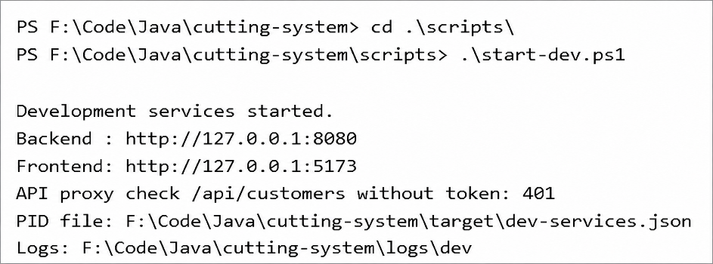
图 5-1服务启动成功截图

后端功能实现
后端功能采用Controller、Service和Mapper分层实现。Controller负责接收请求和组织响应，Service负责业务处理，Mapper负责数据访问。系统业务接口默认返回Result结构，包含code、msg和data三个字段，便于前端统一处理。需要特别说明的是，历史同步算法接口POST/algorithm/answer按项目既有约定直接返回List<SolutionResponseDTO>，这一点与其他业务接口不同，前端在algorithm.js中单独处理。
    - 用户登录与身份认证实现
用户登录入口由AuthController提供。前端登录表单提交用户名和密码后，请求/auth/login接口。后端根据用户名查询用户信息，校验账号状态和密码，验证通过后生成JWT Token并返回给前端。前端保存Token后，后续访问客户、板材、订单、排样结果和生产任务等接口时，在请求头中携带Authorization信息。
业务接口鉴权由TokenInterceptor统一完成。请求进入后端时，拦截器读取Bearer Token并校验有效性，通过后将用户编号写入UserContext。后续Service层可以通过UserContext获取当前用户，从而保证查询和写入操作限定在当前用户范围内。请求结束后，拦截器清理线程上下文，避免用户信息残留。
该实现把认证逻辑从业务接口中抽离出来，使Controller只关注参数接收和结果返回。用户是否登录、Token是否有效和当前用户编号都由拦截器统一处理。
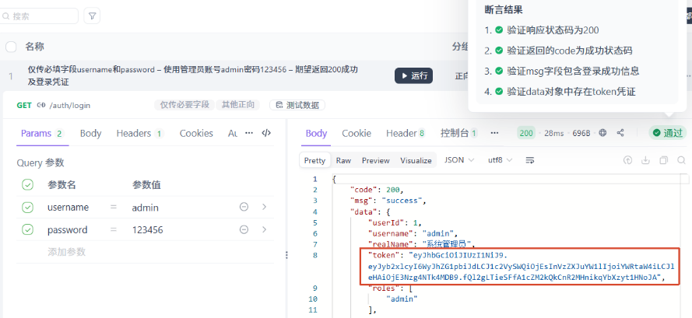
图 5-2登录接口返回Token截图
    - 客户管理功能实现
客户管理由CustomerController、TCustomerService和TCustomerMapper实现。客户页面发起查询时，后端根据分页参数、筛选条件和当前用户编号返回客户列表。新增客户时，Controller接收客户名称、联系电话、地址和备注等字段，Service层完成必填项和字段长度校验，并补充当前用户、创建时间和更新时间后保存。
编辑客户时，系统根据customerId定位记录并更新客户资料。删除客户时，后端接收待删除编号并执行删除操作。系统还实现了批量删除和批量状态接口，前端勾选多行后即可批量处理客户。
客户信息会被订单模块引用，因此系统在订单中保存客户名称和地址快照。这样可避免历史订单受客户资料变更影响。
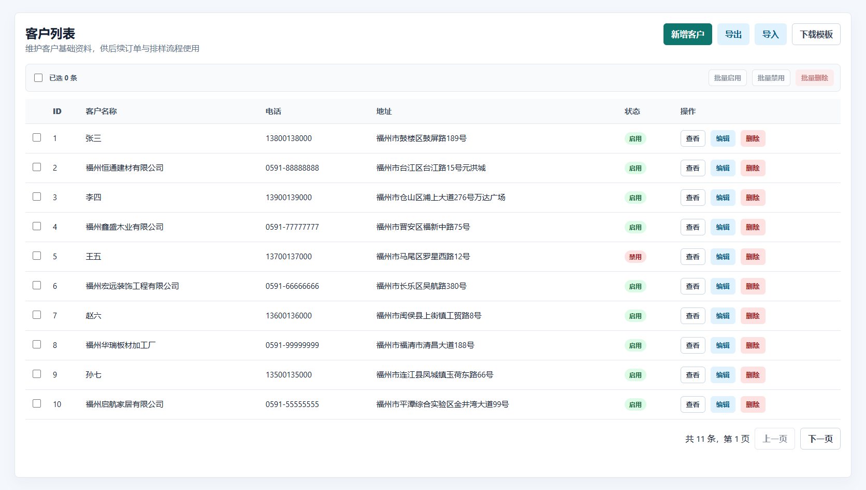
图 5-3客户管理页面截图
    - 板材管理功能实现
板材管理由BoardsController、TBoardService和TBoardMapper实现。板材页面展示品牌、材质、颜色、长度、宽度、厚度、启用状态和备注等信息。新增板材时，后端接收规格数据并校验尺寸字段，保存后该板材即可在加工数据输入页中作为原料板使用。
板材编辑通过PUT/boards/{id}完成，单条删除通过DELETE/boards/{id}完成，批量删除和批量状态修改分别由/boards/batch和/boards/batch/status处理。系统还提供板材导入、导出和模板下载功能，方便一次性维护较多板材规格。
板材管理与排样算法直接相关。加工数据输入页选中板材后，会把板材长度和宽度转换为算法参数L和W，因此板材尺寸维护的准确性会影响后续排样结果。系统通过表单校验和状态控制，避免异常板材被误用于排样。
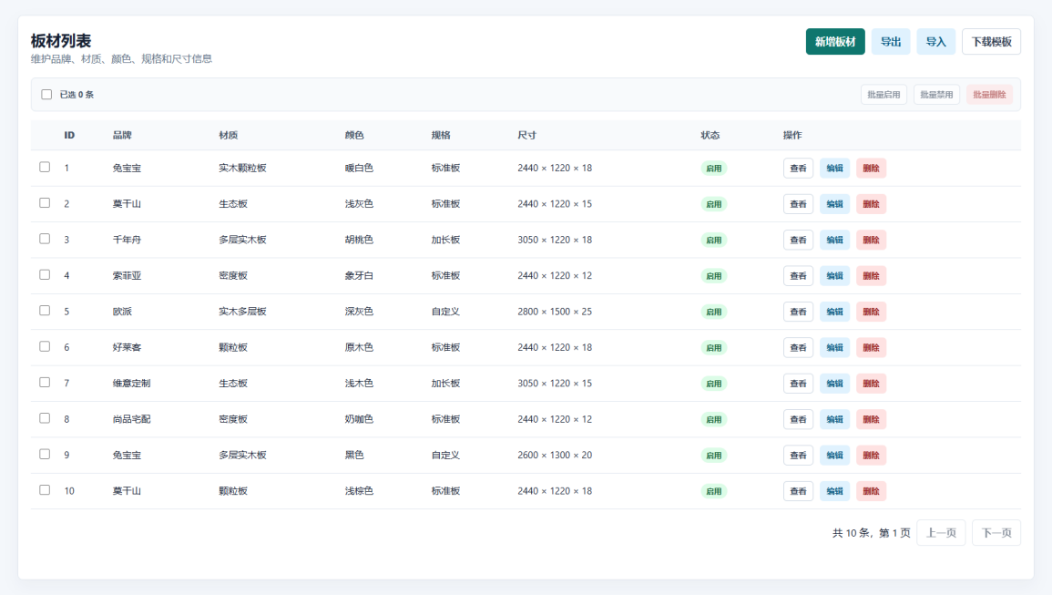
图 5-4板材管理页面截图
    - 订单与加工数据功能实现
订单功能由OrderController处理，订单明细由OrderItemController处理。订单主信息包括订单号、客户信息、加工名称、订单状态和排样配置等内容；订单明细记录板件名称、编码、长度、宽度、厚度、数量、材质、颜色、封边要求和是否允许旋转等信息。
创建订单时，前端可以同时提交订单主信息和明细列表。Service层在事务中先保存订单，再保存明细，保证主从数据一致。编辑订单时，如果请求中包含明细集合，系统会替换原有明细，使前端编辑结果与后端数据保持一致。订单状态通过PUT/orders/{id}/status接口更新，用于记录订单从待处理到生产中的流转过程。
加工数据输入页会在订单明细基础上整理算法输入。用户选择订单、原料板和余料后，前端把板件明细转换为squareList，并把板材尺寸、旋转开关和切割间隙一并传入算法接口。订单模块因此成为排样计算的重要输入来源。
图5-5 订单与加工数据输入页面截图
    - 排样结果与生产任务功能实现
排样结果由LayoutResultController和TLayoutResultService实现。前端保存排样结果时，后端记录订单编号、利用率、总面积、容器数量和结果JSON，并回写订单当前排样结果编号。用户再次打开排版工作台时，可以通过/layout-results/order/{orderId}加载历史排样记录，并根据resultJson恢复画布展示。
余料功能由OffcutController实现。系统保存余料来源订单、来源板材、尺寸、材质、品牌、颜色和状态。加工数据输入页加载可用余料后，用户可以选择余料作为原料来源之一，从而提高材料复用率。
生产任务由ProductionTaskController实现。排样结果确定后，系统可以基于订单和排样结果创建生产任务，记录任务名称、指派人、预计工时、实际工时和任务状态。生产看板接口按状态返回任务数据，前端以分栏形式展示待生产、生产中和已完成任务。
    - 排样算法接口实现
同步算法接口POST/algorithm/answer接收InstanceDTO作为请求体，主要字段包括L、W、rotateEnable、gapDistance和squareList。Controller接收参数后调用ReadDataUtil.getSolution执行求解，并返回List<SolutionResponseDTO>。该接口适合普通规模排样的即时计算，前端收到结果后直接在排版工作台渲染。
异步算法接口由AlgorithmController提供，包含POST/algorithm/submit、GET/algorithm/result/{taskId}、POST/algorithm/compare和GET/algorithm/algorithms。前端提交异步任务后，后端生成taskId并保存输入快照和任务状态，算法执行完成后写入结果JSON、最佳利用率、容器数量和耗时。前端根据taskId查询结果，避免大规模排样时页面长时间等待。
算法返回结果是前端绘制图形的依据。每个结果对象包含容器信息、利用率和板件坐标列表。前端根据容器编号生成板材切换标签，根据坐标和尺寸绘制矩形色块，并在摘要栏展示利用率和板材数量。
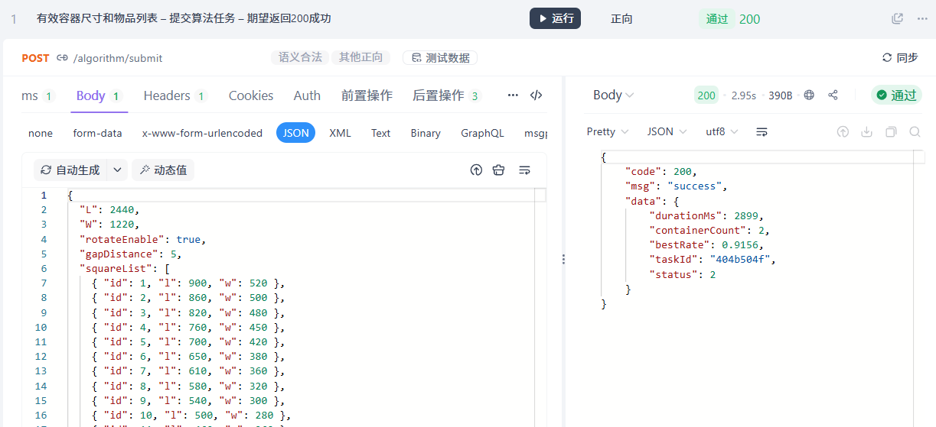
图 5-5算法接口返回任务id
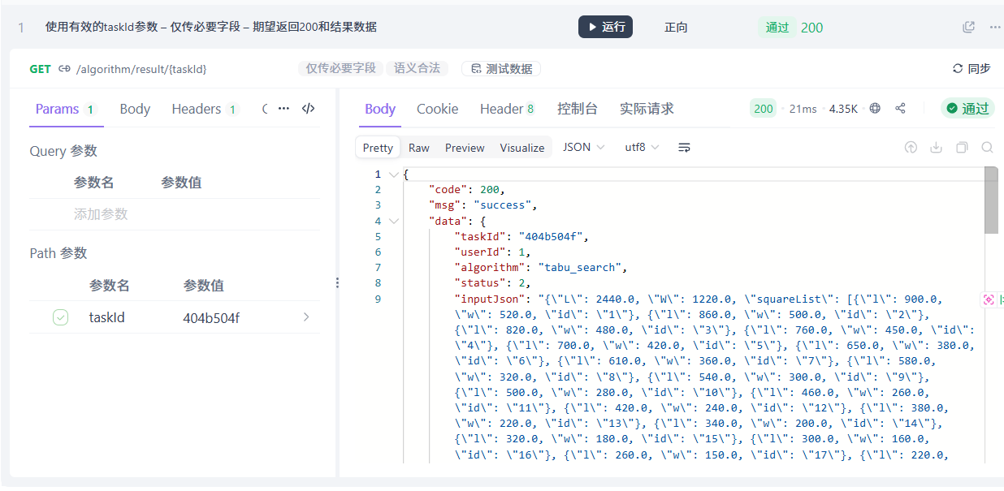
图 5-6通过任务id拿到计算结果

排样算法模块实现
第五章算法部分重点说明代码如何协作完成排样，而不是重复禁忌搜索和天际线算法原理。系统中排样模块主要由ReadDataUtil、TabuSearch、TabuMapTree以及Instance、Square、Solution、PlaceSquare等模型类组成。ReadDataUtil负责组织完整求解流程，TabuSearch负责单张板材的搜索与放置评价，TabuMapTree负责记录已搜索排列，模型类负责承载输入和输出数据。
    - ReadDataUtil的流程组织实现
ReadDataUtil是接口层和算法层之间的衔接类。Controller接收到InstanceDTO后，最终进入ReadDataUtil.getSolution方法。该方法读取容器尺寸、切割间隙、旋转开关和矩形列表，将DTO数据转换为算法内部使用的Instance和Square集合，然后启动多容器求解流程。
在多容器求解中，ReadDataUtil维护一个剩余板件列表。每轮循环使用当前剩余板件构造新的Instance，并创建TabuSearch对象求解当前板材。TabuSearch返回Solution后，ReadDataUtil提取已经放置的板件，将它们从剩余列表中移除，再把当前板材结果封装为SolutionResponseDTO。只要还有剩余板件，方法就继续创建下一张板材进行求解。
如果某一轮没有板件被成功放置，ReadDataUtil会执行兜底处理，尝试逐个检查剩余板件是否可以单独放入容器。只要存在可放入板件，流程就继续推进；如果所有剩余板件都无法放入，则说明输入中存在尺寸超出容器能力的板件，系统结束求解并返回已有结果或错误信息。
    - TabuSearch的单板求解实现
TabuSearch承担单张板材内部的求解工作。创建对象时，它接收Instance中的容器尺寸、间隙、旋转开关和板件列表。search方法负责搜索较优板件排列，evaluate方法负责对某个排列进行放置评价。两者配合后，TabuSearch输出当前板材中利用率较高的Solution。
search方法首先生成初始排列并调用evaluate计算初始方案。随后进入迭代过程，每一代从当前排列出发，通过交换板件位置生成多个候选排列。候选排列如果没有被TabuMapTree记录过，就进入evaluate进行评价。评价结果优于当前局部最优解时更新局部最优，优于历史全局最优解时更新全局最优。迭代结束后，方法返回历史最优Solution。
evaluate方法负责把候选排列真正转化为放置结果。该方法按排列顺序处理板件，维护当前板材的空间轮廓和已放置板件集合。每处理一个板件，方法先尝试原方向；如果rotateEnable为true，再尝试旋转后的方向。找到可行位置后，系统记录PlaceSquare信息，包括板件编号、坐标、实际尺寸和旋转状态，并更新空间轮廓。排列处理完成后，方法根据已放置面积计算利用率并生成Solution。
    - TabuMapTree的禁忌记录实现
TabuMapTree用于保存已经搜索过的板件排列，避免TabuSearch反复评价相同顺序。系统使用树形结构按板件顺序逐层记录排列，外层以排列首个板件为入口，后续节点依次表示排列中的下一个板件。
当TabuSearch生成候选排列时，会先调用TabuMapTree判断该排列是否已经存在。如果不存在，说明这是新的候选解，系统将其加入禁忌结构并继续执行evaluate；如果已经存在，则跳过该候选解。由于evaluate会进行位置判断和轮廓更新，减少重复评价能够降低计算消耗。
TabuMapTree与TabuSearch的职责划分比较清晰。TabuSearch负责生成候选解、调用评价方法和更新最优解，TabuMapTree只负责记录和查询访问状态。这种实现方式使禁忌逻辑不会混入具体放置代码，也便于后续调整搜索策略。
    - 法结果封装实现
算法内部的Solution和PlaceSquare偏向计算过程，前端需要的是可以直接渲染的响应结构。因此ReadDataUtil在每轮求解后，会把Solution转换为SolutionResponseDTO，包含容器编号、利用率、板件坐标、板件尺寸和旋转状态等字段。
对于多板材结果，ReadDataUtil会生成多个SolutionResponseDTO并组成列表返回。前端根据列表长度判断使用了多少张板材，根据每个对象中的坐标绘制对应容器。该封装过程隔离了算法内部模型和接口模型，使前端无需了解TabuSearch内部细节，只需处理稳定的响应字段。

前端页面实现
前端实现重点是把后端接口和算法结果转化为可操作页面。网页端通过路由划分登录、工作台、客户管理、板材管理、加工数据输入、排版工作台和生产看板等页面。接口请求集中封装在api目录中，认证状态由auth store维护，排样相关交互由useCuttingTable、useAlgorithmSubmit和useLayoutCanvas等组合式函数承担。
    - 登录与基础资料页面实现
登录页面由LoginView实现。用户输入账号和密码后，页面调用登录接口，成功后保存Token并跳转到系统工作台。路由守卫会检查访问页面是否需要登录，未登录时跳转到登录页。Axios请求封装在发送请求前自动附加Token，在响应异常时统一提示错误信息。
客户页面和板材页面均采用查询区、表格区、分页区和表单弹窗的结构。客户页面围绕客户名称、电话、地址和启用状态进行维护；板材页面围绕品牌、材质、颜色、尺寸和厚度进行维护。两个页面都支持新增、编辑、删除和批量操作，接口成功后刷新列表并显示反馈信息。
    - 加工数据输入页面实现
加工数据输入页是排样前的数据准备页面。页面顶部展示订单信息，左侧提供原料板和余料选择，右侧提供可编辑下料表格。用户可以在表格中录入板件名称、长度、宽度、数量、材质、颜色和封边要求。表格支持键盘导航和TSV粘贴，便于从Excel中复制多行加工数据。
页面底部汇总栏会根据当前表格内容计算板件数量和面积信息。用户确认排版时，前端将选中的板材尺寸、旋转设置、切割间隙和板件列表组装为算法接口参数，并传递给排版工作台。该页面把订单业务数据转换为算法输入数据，是系统实现业务流程闭环的关键环节。
    - 排版工作台页面实现
排版工作台由LayoutWorkbenchView和多个切割业务组件组成。顶部工具栏提供排版、参数、缩放、导出、保存和返回等操作；左侧历史面板显示当前订单的历史排样记录；中间Canvas区域用于展示排样图形；摘要区域展示利用率、容器数量和板件统计信息。
用户点击排版后，useAlgorithmSubmit负责调用算法接口并处理返回结果。如果返回的是同步结果，页面直接渲染；如果使用异步任务，页面根据taskId查询任务状态，完成后读取resultJson。加载历史记录时，页面通过排样结果接口获取保存过的结果，并重新恢复到画布中。
Canvas绘制由useLayoutCanvas负责。该函数根据板材尺寸和画布尺寸计算缩放比例，绘制板材边界和板件矩形，并支持缩放、平移和鼠标悬停提示。每个板件按照算法返回的坐标、尺寸和旋转状态绘制，用户可以直观看到板件在板材上的位置。当结果包含多张板材时，页面显示板材切换标签。
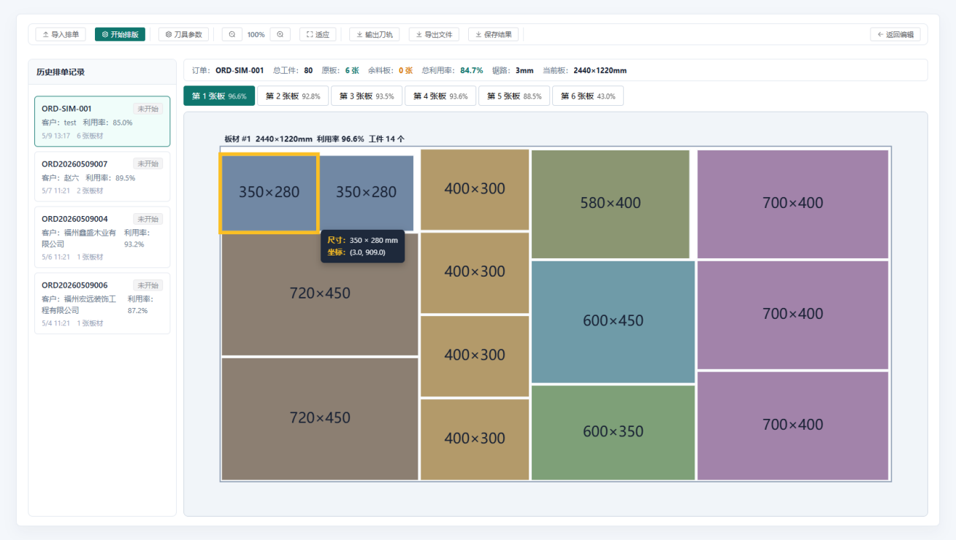
图 5-7Canvas排样结果截图
    - 生产看板页面实现
生产看板页面调用/production-tasks/kanban接口获取任务数据，并按待生产、生产中和已完成等状态分栏展示。任务卡片中显示任务名称、关联订单、指派人和工时信息，用户可以根据加工进度更新任务状态。

本章小结
本章从系统已经实现的功能出发，说明了柜门板材切割排版系统在后端接口、排样算法和前端页面上的落地情况。后端完成了登录鉴权、客户管理、板材管理、订单与加工数据、排样结果和生产任务等功能接口，并明确区分了普通业务接口Result返回结构和同步算法接口List<SolutionResponseDTO>返回结构。
算法模块通过ReadDataUtil、TabuSearch和TabuMapTree之间的协作完成实际求解。ReadDataUtil负责输入转换、多容器循环和结果封装，TabuSearch负责单板搜索和放置评价，TabuMapTree负责记录已访问排列并减少重复搜索。三个部分共同支撑系统从板件列表到排样坐标结果的转换。
前端实现了登录、基础资料维护、加工数据输入、排版工作台和生产看板等页面，并通过Canvas展示排样方案。经过上述实现，系统已经能够完成从业务数据录入到算法求解、从结果可视化到生产任务跟踪的核心流程，满足柜门板材切割排版系统的主要使用需求。

系统测试与功能分析

测试目的与测试环境
系统测试的目的是通过接口层验证柜门板材切割排版系统的功能完整性、数据正确性和运行稳定性。结合系统的主要业务流程，本章重点使用ApiFox对用户登录、客户管理、板材管理、排样参数提交、排样结果返回等接口进行测试。通过接口测试可以判断系统是否能够支撑从基础资料维护、板件尺寸录入、算法排样计算到排样结果展示的完整流程。
本系统测试以ApiFox接口测试为主，同时使用Chrome浏览器对Vue前端页面展示和交互流程进行验证。测试过程中通过ApiFox构造请求参数、发送HTTP请求并查看响应结果，用于验证后端接口路径、请求参数、鉴权逻辑、响应结构和业务数据是否正确；通过Chrome浏览器查看页面渲染、表单交互和排样结果展示效果，具体测试环境配置如下表6-1。
表 6-1测试环境配置
测试项 | 环境或工具 | 说明
后端运行环境 | JDK 17、Spring Boot、Maven | 用于启动后端服务并支撑接口请求处理
数据库环境 | MySQL | 用于存储用户、客户、板材、订单和排样相关数据
前端环境 | Vue 3、Vite、Element Plus、Canvas 2D | 用于说明系统前端业务场景和接口调用来源
接口测试工具 | ApiFox | 用于验证接口路径、请求参数、响应数据、鉴权逻辑和业务流程
测试数据 | 板材规格、客户资料、矩形工件尺寸数据 | 用于模拟柜门板材切割排版业务场景
浏览器环境 | Chrome | 用于验证Vue前端页面展示和交互效果

接口测试与分析
本节围绕系统的核心业务流程开展测试与结果分析。根据柜门板材切割排版系统的实际使用过程，测试内容主要选取用户登录、客户管理、板材管理、排样参数提交和排样结果返回五个典型场景。其中，用户登录用于验证系统访问入口和身份认证功能；客户管理和板材管理用于验证基础资料维护接口；排样参数提交用于验证板材规格、工件尺寸、旋转参数和间隙参数等排样数据能否正常提交；排样结果返回用于验证系统能否根据算法计算结果返回板材利用率和工件排布数据。测试过程中，接口请求与响应验证使用ApiFox完成，页面展示和交互过程通过Chrome浏览器辅助核对。
    - 用户登录接口测试
用户登录是系统使用的入口，也是后续客户管理、板材管理和排样操作的前提。该接口主要用于验证用户能否通过正确账号获取登录token，以及系统能否对错误账号或错误密码返回失败提示。本节通过ApiFox完成登录接口测试，测试用例表如表6-2。
表 6-2用户登录接口测试用例表
用例编号 | 测试内容 | 预期结果 | 测试结果
DL-01 | ApiFox提交正确账号密码 | 返回成功信息和token | 通过
DL-02 | ApiFox提交错误密码 | 返回登录失败提示 | 通过
DL-03 | ApiFox提交空用户名或密码 | 返回参数校验提示 | 通过

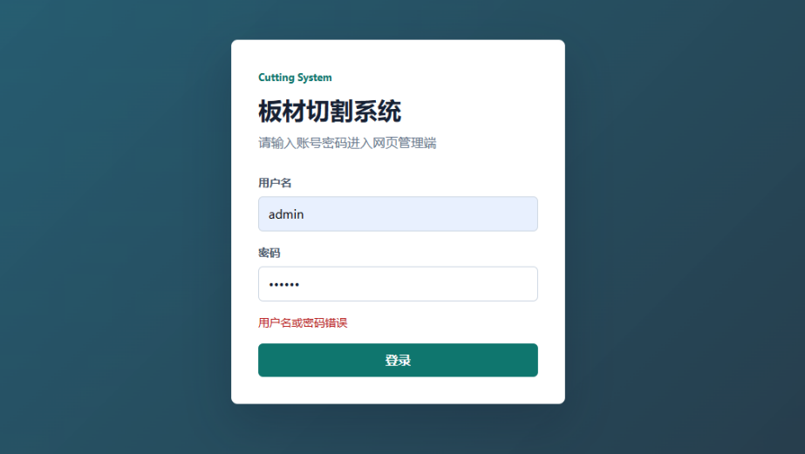
图 6-1 DL-02登录失败接口返回
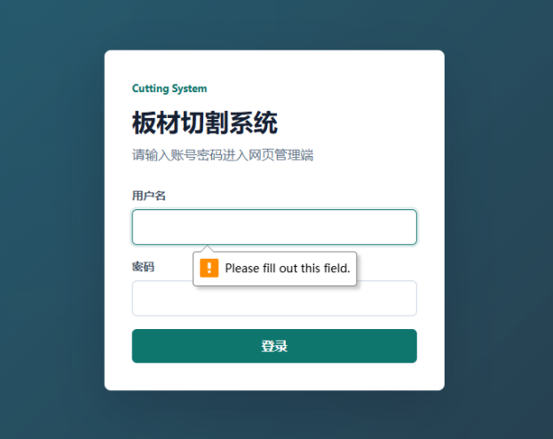
图 6-2 DL-03用户名为空接口返回

    - 客户管理接口测试
客户管理模块用于维护客户基础信息，包括客户名称、联系电话和地址等内容。该模块是订单记录和板材排样业务的数据基础，因此需要通过ApiFox验证客户信息查询、新增、编辑和删除接口是否能够正常返回，测试用例表如表6-3。

表 6-3客户管理接口测试用例表
用例编号 | 测试内容 | 预期结果 | 测试结果
KH-01 | ApiFox请求客户列表 | 返回客户列表数据 | 通过
KH-02 | ApiFox新增客户 | 返回新增成功，可查询 | 通过
KH-03 | ApiFox修改客户 | 返回更新成功 | 通过
KH-04 | ApiFox删除客户 | 返回删除成功 | 通过


图 6-3 KH-01查询客户接口返回
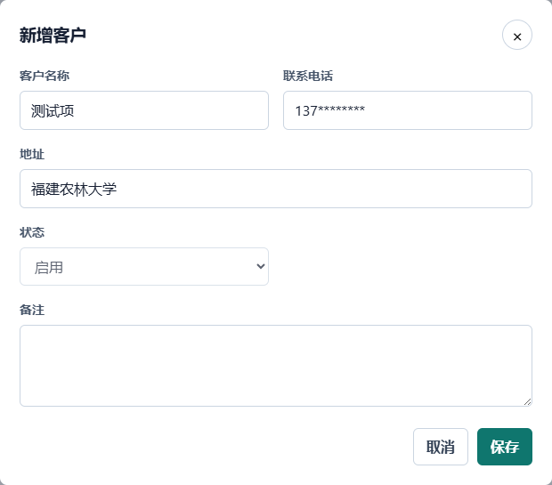
图 6-4 KH-02新增客户接口返回
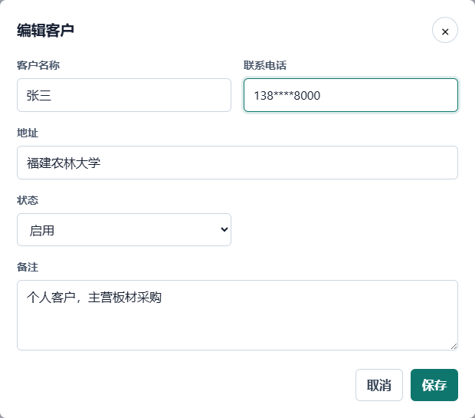
图 6-5 KH-03修改客户接口返回
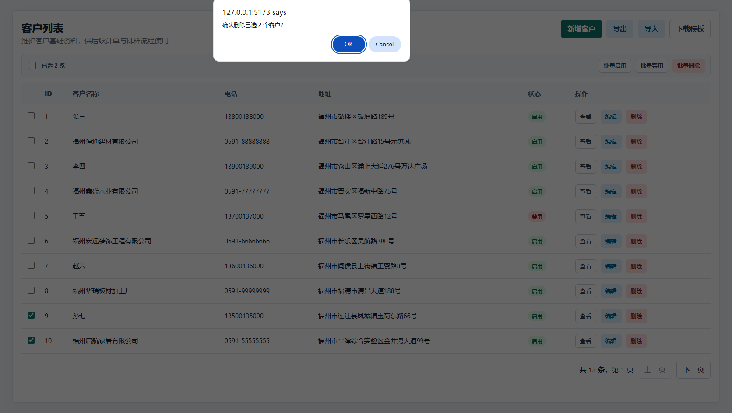
图 6-6 KH-04删除客户接口返回
    - 板材管理接口测试
板材管理模块用于维护原料板材规格信息，包括板材品牌、材质、颜色、长度、宽度和厚度等内容。板材规格是排样计算中的容器尺寸来源，因此需要通过ApiFox验证板材数据新增、查询、编辑和删除接口是否能够正常返回，测试用例表如表6-4。
表 6-4板材管理接口测试用例表
用例编号 | 测试内容 | 预期结果 | 测试结果
BC-01 | ApiFox请求板材列表 | 返回板材列表数据 | 通过
BC-02 | ApiFox新增板材 | 返回新增成功，可查询 | 通过
BC-03 | ApiFox修改板材 | 返回更新成功 | 通过
BC-04 | ApiFox删除板材 | 返回删除成功 | 通过
相关接口测试过程同上一小节。
    - 排样参数提交接口测试
排样参数提交是系统进行智能排版的前置环节。接口请求中需要包含原料板材规格、待切割板件名称、长度、宽度和数量，同时设置是否允许旋转和板件间隙。该测试主要通过ApiFox验证排样参数能否正常提交、校验和触发算法计算，测试用例表如表6-5。
表 6-5排样参数提交接口测试用例表
用例编号 | 测试内容 | 预期结果 | 测试结果
CS-01 | 缺少原始板材参数 | 返回参数缺失提示 | 通过
CS-02 | 缺少工件尺寸数据 | 返回尺寸不能为空提示 | 通过
CS-03 | 提交完整排样参数 | 返回排样计算结果 | 通过
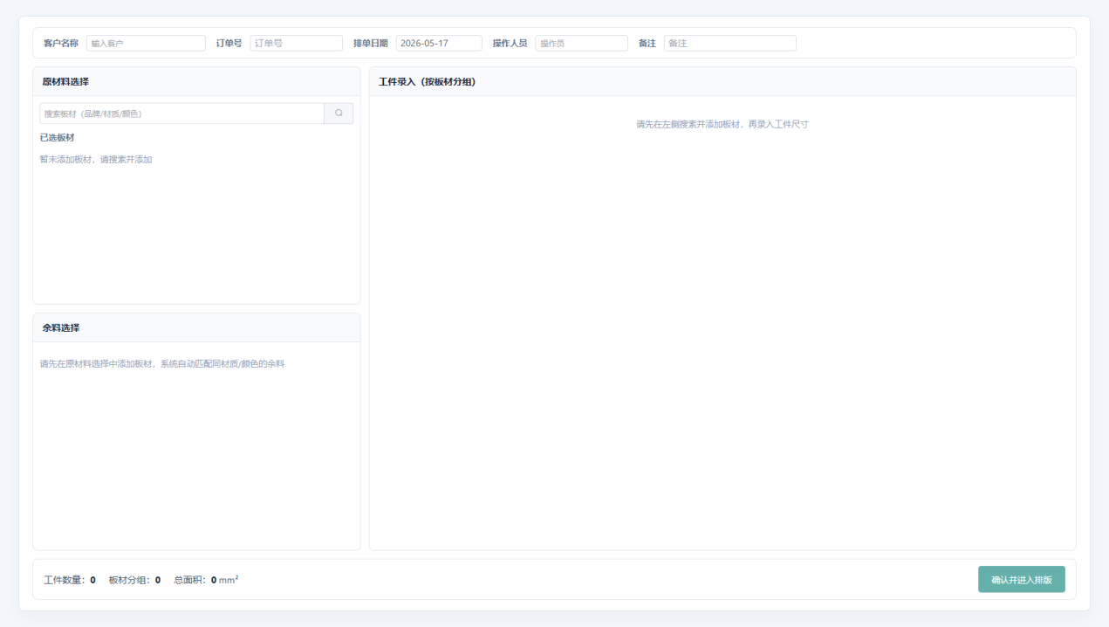
图 6-7 CS-01未添加原始板材接口返回
    - 排样结果返回接口测试
排样结果返回是系统的核心功能之一。后端算法完成排样计算后，会返回板材尺寸、板材利用率、工件坐标和工件尺寸等信息。前端可根据接口返回结果，通过Canvas绘制板材边界和板件矩形。本节通过ApiFox验证排样结果数据是否完整、结构是否正确，测试用例表如表6-6。
表 6-6排样结果返回接口测试用例表
用例编号 | 测试内容 | 预期结果 | 测试结果
KSH-01 | 提交超尺寸工件 | 返回异常提示或处理结果 | 通过
KSH-02 | 提交单板可装入数据 | 返回单板排样方案 | 通过
KSH-03 | 提交多板装入数据 | 返回多板排样方案 | 通过
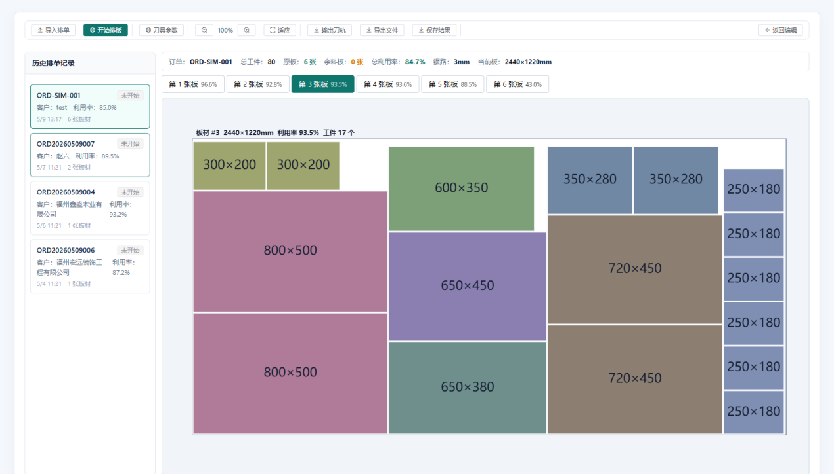
图 6-8 KSH-03多板材接口返回

本章小结
本章主要对系统的接口功能和前端展示效果进行了测试。测试内容围绕系统实际使用流程展开，包括用户登录、客户资料维护、板材规格维护、排样参数提交和排样结果返回等场景。登录接口测试中，分别验证了正确账号登录、错误密码登录和空参数提交等情况，用于检查系统能否正确返回 token 或失败提示。客户管理和板材管理接口测试中，重点检查新增、查询、修改和删除等基础维护操作是否能够正常完成。
在排样相关测试中，系统主要验证了板材尺寸、板件尺寸、旋转设置和切割间隙等参数能否正常提交到后端，后端能否调用算法模块返回利用率、板材数量和板件坐标等数据。前端页面测试则通过 Chrome 浏览器进行，重点观察接口返回结果能否在表格中展示，并能否通过 Canvas 绘制出对应的排样图。
从测试结果看，系统主要接口能够按照预期返回数据，登录鉴权、基础资料维护和排样计算流程可以正常执行。对于部分异常输入，系统能够返回相应提示，避免继续生成无效排样结果。但测试过程中也可以看出，当前测试数据规模仍然有限，主要集中在常规板件数量和基础异常场景上。后续如果系统继续完善，还需要增加更大规模订单、多种板材规格、极端尺寸工件和余料复用等测试场景，以进一步验证系统在复杂加工任务中的稳定性。

结论
本文围绕柜门板材切割排版业务展开研究，针对人工排版过程中存在的数据分散、重复录入、排样效率较低和结果不便追溯等问题，设计并实现了一套基于 Spring Boot 的柜门板材切割排版系统。系统以柜门板材加工流程为基础，将客户资料、板材规格、订单板件、排样参数、算法结果和生产任务等内容纳入统一管理，使排样计算不再只是单独的算法操作，而是能够与业务数据录入和结果保存形成连续流程。
在系统功能实现方面，后端采用 Spring Boot、MyBatis-Plus 和 MySQL 完成接口开发与数据存储，主要实现了用户登录、客户管理、板材管理、订单管理、排样结果保存和生产任务管理等功能。前端采用 Vue 3、Element Plus 和 Canvas 2D 完成页面交互与图形展示，用户可以在网页端完成板材选择、板件尺寸录入、参数设置和排样结果查看。通过前后端接口交互，系统能够将用户录入的加工数据转换为算法输入，并将算法输出的板材利用率、板件坐标和旋转状态返回给前端进行展示。
在排样算法方面，本文采用禁忌搜索与天际线放置算法相结合的方式进行求解。禁忌搜索用于调整板件的排列顺序，避免算法在较短时间内反复搜索相似方案；天际线放置算法用于根据当前排列顺序计算具体坐标，并在放置过程中检查边界、间隙、旋转和重叠约束。当单张板材无法完成全部排样时，系统会将已放置板件移除，并对剩余板件继续进行多容器排样。该方案虽然不能保证得到全局最优解，但实现过程较清晰，计算结果也便于转换为前端 Canvas 图形，适合本系统的工程实现需求。
在系统测试方面，本文使用 ApiFox 对登录认证、客户管理、板材管理、排样参数提交和排样结果返回等接口进行了测试，并通过 Chrome 浏览器检查前端页面展示和交互效果。测试结果表明，系统能够完成主要业务流程，接口返回结构较统一，排样结果能够以表格和图形方式展示。对于错误密码、空参数和部分异常排样输入，系统也能够返回相应提示，避免前端继续展示无效结果。
由于开发周期和测试条件有限，系统仍存在一些不足。首先，当前排样算法主要针对规则矩形板件，对异形板件、纹理方向强约束和复杂余料优先策略支持还不够充分。其次，测试数据规模相对有限，对大批量订单、多种板材混合使用和高并发访问等情况验证不足。再次，系统在生产任务流转、排样结果导出和历史方案对比方面仍有进一步完善空间。后续研究可以从算法优化、余料复用、导出功能和生产流程管理等方面继续改进，使系统更接近实际柜门加工场景中的长期使用需求。

参考文献
- 张国梁, 蔡小娜, 侯晓鹏, 等. 面向零件的人造板材矩形件锯切排样数学建模及遗传算法求解[J]. 林业科学, 2016, 52(5): 150-159.
- 熊先青, 吴智慧. 大规模定制家具生产过程的信息采集与处理技术[J]. 木材工业, 2011, 25(6): 17-20.
- 袁莹莹, 熊先青, 龚建钊. 基于ERP与MES信息交互的板式定制家具揉单排产技术[J]. 木材科学与技术, 2021, 35(4): 30-35.
- 岳心怡, 熊先青, 王凯旋, 等. 大规模定制家具开料工段余料的管控方法[J]. 木材科学与技术, 2022, 36(2): 26-30.
- WÄSCHER G, HAUßNER H, SCHUMANN H. An improved typology of cutting and packing problems[J]. European Journal of Operational Research, 2007, 183(3): 1109-1130.
- GILMORE P C, GOMORY R E. A linear programming approach to the cutting-stock problem[J]. Operations Research, 1961, 9(6): 849-859.
- LODI A, MARTELLO S, MONACI M. Two-dimensional packing problems: A survey[J]. European Journal of Operational Research, 2002, 141(2): 241-252.
- 彭碧涛, 周永务. 求解2D条带矩形Packing问题的迭代启发式算法[J]. 软件学报, 2012, 23(10): 2600-2611.
- LODI A, MARTELLO S, VIGO D. Heuristics and metaheuristic approaches for a class of two-dimensional bin packing problems[J]. INFORMS Journal on Computing, 1999, 11(4): 345-357.
- HOPPER E, TURTON B C H. An empirical investigation of meta-heuristic and heuristic algorithms for a 2D packing problem[J]. European Journal of Operational Research, 2001, 128(1): 34-57.
- 王磊, 刘强, 陈新. 单规格一刀切矩形排样问题的启发式搜索算法[J]. 软件学报, 2017, 28(7): 1640-1654.
- 张娜, 赵罘. 基于非等值初始量蚁群算法的矩形优化排料[J]. 北京化工大学学报(自然科学版), 2019, 46(6): 72-77.
- 张鹏程, 王文成, 张铁壁, 等. 满足“一刀切”约束的单侧最低水平线法求解排样问题[J]. 河北水利电力学院学报, 2023, 33(2): 70-76.
- WEI L, OON W C, ZHU W, LIM A. A skyline heuristic for the 2D rectangular packing and strip packing problems[J]. European Journal of Operational Research, 2011, 215(2): 337-346.
- 张德富, 韩水华, 叶卫国. 求解矩形Packing问题的砌墙式启发式算法[J]. 计算机学报, 2008, 31(3): 509-515.
- 江俊锋, 付明涛, 么傲然, 陈正波. 定制家具板件开料顺序优化研究[J]. 林业机械与木工设备, 2025, 53(9): 87-93.

致谢
本论文从选题、系统设计、功能实现到最后的文档整理，经历了需求调整、算法设计、代码实现和反复修改的过程。在这个过程中，我对软件工程项目从需求分析到系统落地的完整流程有了更加具体的认识，也进一步理解了数据库设计、前后端交互和算法模块实现之间的关系。
首先，感谢指导教师林虞老师在毕业设计过程中的指导和帮助。老师在论文结构、系统设计思路和文档规范等方面提出了许多建议，使我能够及时发现论文和系统实现中存在的问题，并在修改过程中逐步完善整体内容。
其次，感谢大学期间任课老师们的教学与帮助。软件工程、数据库、程序设计和系统开发等课程为本次毕业设计提供了重要基础，也让我能够将课堂中学习到的知识应用到具体系统开发中。
同时，感谢同学和朋友在系统调试、论文修改和毕业设计推进过程中给予的帮助。特别是在功能测试、页面展示和文档排版过程中，他们提出的一些意见帮助我发现了不少细节问题。
最后，感谢家人在大学学习和毕业设计期间给予的支持和鼓励。毕业设计是本科阶段的一次综合性实践，也让我认识到自己在系统设计、算法理解和工程实现方面仍有许多需要继续提高的地方。今后我会继续加强专业学习和实践能力，不断完善自己的软件开发能力。

